

Gwers | Mathemateg | Rhif y Dudalen
1 | Newid degolyn i ffracsiwn | 3
2 | Lluosi degolion syml | 6
3 | Rhannu efo degolyn | 9
4 | Y ffurf safonol | 12
5 | Talgrynnu: ffigurau ystyrlon | 15
6 | Cilydd rhif | 18
7 | Rheolau indecsau | 21
8 | Lluosi degolion efo’r dull grid | 24
9 | Ffracsiynau pendrwm a rhifau cymysg | 27
10 | Lluosi ffracsiynau | 30
11 | Newid rhwng canran a degolyn | 33
12 | Cynnydd a gostyngiad canrannol | 36
13 | Rhannu mewn cymhareb a roddir | 39
14 | Cylchedd ac arwynebedd cylch | 42
15 | Pellter, amser a buanedd | 45
16 | Mesurau metrig | 48
17 | Adio | 51
18 | Tynnu | 54
19 | Lluosi | 57
20 | Rhannu | 60


(a) 4 × 8 = __________ (b) 13 + 14 + 15 = __________
(c) 50% o £60 = __________ (ch) 1000 – 43 = __________
(d) 4% fel degolyn = __________ (dd) 1.7 + 3.6 = __________
(e) 1kg = __________ g (f) 4 + 5 × 2 = __________
(ff) 1 : 5 = ___ : 15 (g) $\frac{1}{2}+\frac{1}{4}=$ __________
Sgôr: ____ allan o 10

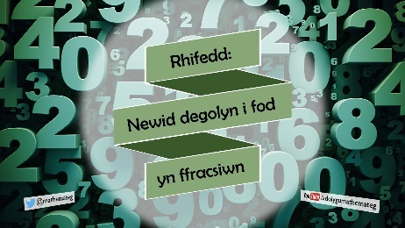
Newid degolyn i ffracsiwn

Ymarfer 1
6
(a) 0.1 = (b) 0.2 = (c) 0.3 =
(ch) 0.4 = (d) 0.5 = (dd) 0.6 =
(e) 0.7 = (f) 0.8 = (ff) 0.9 =
(g) 0.01 = (ng) 0.02 = (h) 0.03 =
(i) 0.04 = (j) 0.05 = (l) 0.06 =
(ll) 0.07 = (m) 0.08 = (n) 0.09 =
(o) 0.10 = (p) 0.11 = (ph) 0.12 =
(r) 0.13 = (rh) 0.14 = (s) 0.15 =
(t) 0.16 = (th) 0.17 = (u) 0.18 =
(w) 0.19 = (y) 0.20 = Sgôr: ____ allan o 29
Ymarfer 2
6
(a) 0.25 = (b) 0.42 = (c) 0.64 =
(ch) 0.77 = (d) 0.92 = (dd) 0.128 =
(e) 0.125 = (f) 0.075 = (ff) 0.005 =
(g) 0.023 = (ng) 0.205 = (h) 0.888 =
Sgôr: ____ allan o 12
Ymarfer 3
Cewch eich asesu ar ansawdd eich cyfathrebu ysgrifenedig yn y cwestiwn hwn.
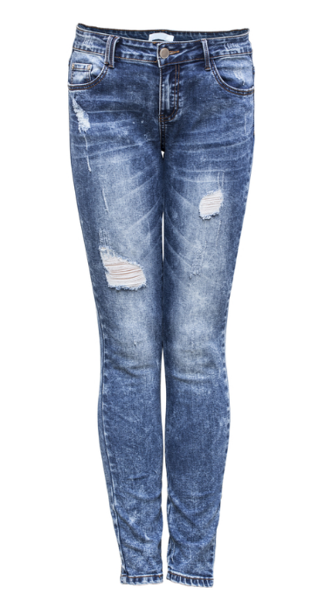
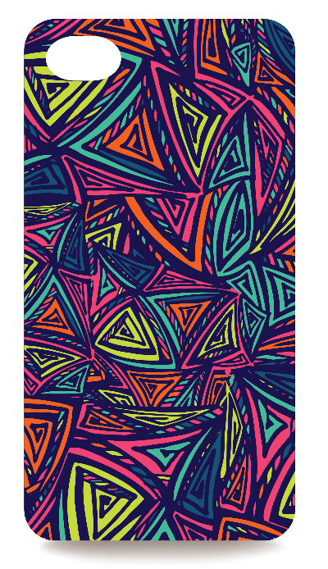
Cafodd Cerys £78 am y Nadolig gan ei theulu. Roedd hi hefyd wedi cynilo £41 drwy gydol y flwyddyn.
Mae hi’n gwario rhywfaint o’i arian yn sêls Ionawr. Mae hi’n prynu gorchudd ar gyfer ei ffôn symudol a phâr o jîns.
Gorchudd ffôn symudol Jîns
£14.99 £58.49

Mae Cerys hefyd eisiau prynu tocyn i weld ei hoff band roc. Mae’r tocyn yn costio £65.
A all Cerys fforddio prynu’r tocyn? Rhaid i chi roi rheswm dros eich ateb.

Sgôr: ____ allan o 4
Sudoku 1 Croesrif 1
1 |  | 2 | 3
 |  | 4 |  | 5
6
 |  |  | 7
8

9 |  | 8 |  |  | 1 |  | 5 | 3
 | 5 |  |  | 4 | 9 | 2 |  | 7
4 |  |  | 5 |  |  | 9 | 6
 | 9 | 5 |  | 1 | 2 | 3 | 4
8 |  |  | 4 |  | 5 | 1 |  | 2
 | 1 | 4 | 9 | 3 |  | 8 | 7
 | 4 | 1 | 2 |  |  |  |  | 8
3 |  | 2 | 6 | 8 |  |  | 1
6 | 8 |  | 1 |  | 3 | 7 |  | 4

Ar Draws  1) 25 × 63  4) $5^{4}$  6) 184 × 2  7) 13 × 7  8) 655 × 85 | I Lawr  1) 635 × 21  2) 256 × 3  3) 13 × 4  5) 465 × 11  7) 48 × 2 + 1



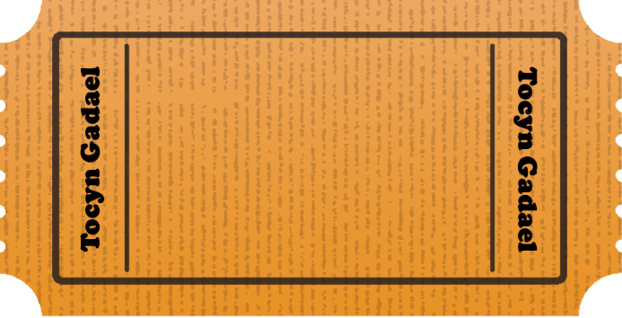
Sialens!
Ganwyd dynes ym mis Awst yn y flwyddyn 40CC (Cyn Crist); bu farw deufis ar ôl ei phenblwydd yn 60. Ym mha flwyddyn y bu farw?
Ateb: __________________________
Sudoku
- Rhaid llenwi’r grid efo’r rhifau rhwng 1 a 9.
- Rhaid i bob rhif ymddangos unwaith, ac unwaith yn unig, mewn unrhyw res, colofn neu sgwâr 3×3.

Beth yw 0.875 fel ffracsiwn, ar ei ffurf symlaf?

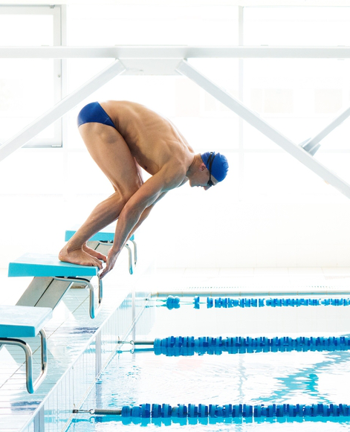
(a) 6 × 7 = __________ (b) 24 + 26 + 28 = __________
(c) 25% o £80 = __________ (ch) 100 – 4.7 = __________
(d) 0.9 fel ffracsiwn = __________ (dd) 6² = __________
(e) 1m = __________ cm (f) 14 – 8 ÷ 2 = __________
(ff) 4 : 20 = 1 : ____ (g) $\frac{3}{4}-\frac{1}{4}=$ __________
Sgôr: ____ allan o 10

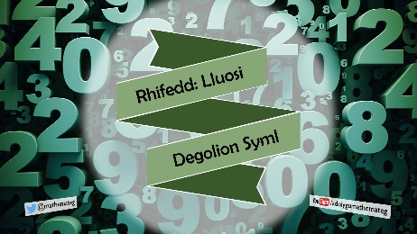
Lluosi degolion syml

Enghraifft
$0.2×0.4=\frac{2}{10}×\frac{4}{10}$ $0.6×0.7=\frac{6}{10}×\frac{7}{10}$ $0.5×0.8=\frac{5}{10}×\frac{8}{10}0.2×0.4=\frac{8}{100}$ $0.6×0.7=\frac{42}{100}$ $0.5×0.8=\frac{40}{100}0.2×0.4=0.08$ $0.6×0.7=0.42$ $0.5×0.8=0.4$
Ymarfer 4
5
(a) 0.2 × 0.3 = (b) 0.5 × 0.7 = (c) 0.5 × 0.6 =

(ch) 0.1 × 0.6 = (d) 0.9 × 0.8 = (dd) 0.5 × 0.4 =

(e) 0.3 × 0.4 = (f) 0.8 × 0.7 = (ff) 0.9 × 0.9 =

(g) 0.5² = (ng) 0.2 × 0.5 = (h) 0.12 × 0.4 =

Sgôr: ____ allan o 12
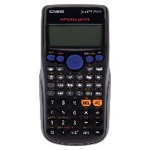
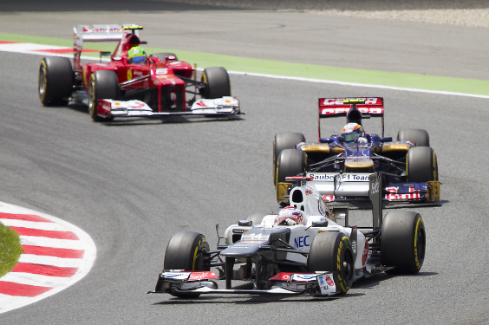
Ymarfer 5
Cewch eich asesu ar ansawdd eich cyfathrebu ysgrifenedig yn y cwestiwn hwn.
Mae Jeremy a Susie yn ymweld â thrac rasio ceir lleol.
Maen nhw’n gweld tri char yn cael eu gyrru ar y trac.
Mae angen i bob car stopio ar ryw adeg i ail-lenwi â thanwydd (refuel).
Cyn stopio i ail-lenwi â thanwydd,
- mae’r car 1af yn teithio pellter o 192 cilometr ar fuanedd cyfartalog o 160 cilometr yr awr,
- mae’r 2il gar yn teithio pellter o 120 cilometr ar fuanedd cyfartalog o 150 cilometr yr awr,
- mae’r 3ydd car yn teithio pellter o 110 cilometr ar fuanedd cyfartalog o 125 cilometr yr awr.
Gan ddefnyddio’r fformiwla,
Amser = Pellter ÷ Buanedd Cyfartalog,
darganfyddwch pa gar deithiodd am y cyfnod byrraf o amser cyn gorfod stopio i ail-lenwi â thanwydd.
Sgôr: ____ allan o 4
Kakuro 1 Croesrif 2
1 | 2 |  | 3 | 4
5 |  |  | 6
7 |  | 8
 | 9 |  | 10
11

 |  |  |  |  |  |  | 22 |  |  | 12
 |  |  |  |  |  | 7
 |  |  |  |  | 16
 |  |  |  |  |  |  |  |  |  |  |  |  | 11 |  |  | 13
 |  |  |  |  |  |  |  |  |  |  |  |  |  |  | 7
 |  |  |  |  | 13
 |  |  |  | 5
 |  | 12 |  |  |  |  |  |  |  |  | 8
 |  |  |  |  |  |  |  |  |  | 11
 |  |  |  |  |  | 5
 |  | 11
 |  |  |  |  |  |  |  | 14

Ar Draws  1) 2546 + 32547  5) 21 + 27  6) 28 + 16  7) 197 + 168  9) 117 + 352  11) 18863 + 6487 | I Lawr  1) 156 + 187  2) 42587 + 16058  3) 46 + 48  4) 256 + 87  8) 476 + 87  10) 52 + 43

Kakuro
- Rhaid llenwi’r grid efo’r rhifau rhwng 1 a 9.
- Rhaid i gyfanswm bob rhes fod yn hafal i’r rhif ar ochr chwith y rhes.
- Rhaid i gyfanswm bob colofn fod yn hafal i’r rhif uwchben y golofn.
- Rhaid i bob rhif ymddangos unwaith, ac unwaith yn unig, mewn unrhyw res neu golofn.

Sialens!
Mae Ceri yn ysgrifennu 5 odrif olynol dau ddigid. Y pedwerydd rhif yw’r unig rif cysefin. Beth yw cyfanswm rhifau Ceri?
Ateb: __________________________
Beth yw’r ateb i
0.6 × 0.8?


(a) 9 × 5 = __________ (b) 26 – 39 = __________
(c) 10% o £75 = __________ (ch) 5.3 + 8.6 = __________
(d) 0.4 × 0.6 = __________ (dd) 2³ = __________
(e) 1 litr = __________ ml (f) 14 – 5 + 3 = __________
(ff) 23.68 i un lle degol = _________ (g) $\frac{2}{7}+\frac{3}{7}=$ __________
Sgôr: ____ allan o 10

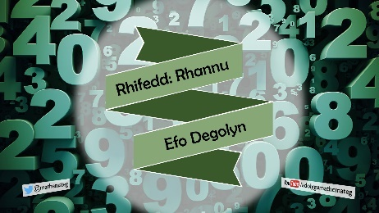
Rhannu efo degolyn

Enghraifft
3 ÷ 0.5 = 6 4.8 ÷ 1.2 = 4
gan fod 0.5 (hanner) yn ffitio i mewn i dri cyfan gan fod 1.2 yn ffitio i mewn i 4.8 pedwar o
chwech o weithiau. (6 × 0.5 = 3) weithiau. (4 × 1.2 = 4.8)
Ymarfer 6
5
(a) 2 ÷ 0.5 = ________ __ (b) 8 ÷ 0.5 = __________ (c) 7 ÷ 0.5 = __________
(ch) 1 ÷ 0.2 = __________ (d) 3 ÷ 0.2 = __________ (dd) 6 ÷ 0.2 = __________
(e) 1.4 ÷ 0.2 = _________ (f) 2.6 ÷ 0.2 = __________ (ff) 20 ÷ 0.2 = __________
(g) 1 ÷ 0.25 = __________ (ng) 3 ÷ 0.25 = __________ (h) 9 ÷ 0.25 = __________
(i) 1.5 ÷ 0.25 = __________ (j) 2.75 ÷ 0.25 = __________ (l) 6.25 ÷ 0.25 = __________
(ll) 1.6 ÷ 0.8 = __________ (m) 2.1 ÷ 0.3 = __________ (n) 2.8 ÷ 1.4 = __________
(o) 7.5 ÷ 2.5 = __________ (p) 10 ÷ 2.5 = __________ (ph) 14.4 ÷ 2.4 = __________
Sgôr: ____ allan o 21
Ymarfer 7
5
(a) 4 ÷ ________ = 8 (b) 2 ÷ ________ = 8 (c) 4 ÷ ________ = 20
(ch) 1.5 ÷ _______ = 5 (d) 1 ÷ ________ = 10 (dd) 6.4 ÷ ________ = 2
Sgôr: ____ allan o 6
Ymarfer 8
Parc Gwersylla a Charafanau
Marine Bay
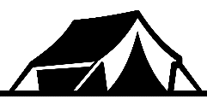
Ffioedd safle gwersylla (pitch fees) y noson



Pabell = £12 Carafan = £16 Cartref modur (motor-home) = £15
Gwahoddodd y teulu Jones eu ffrindiau, y teuluoedd Williams a Phillips, i aros ym Mharc Gwersylla a Charafanau Marine Bay.
Mae gan y teulu Jones garafan ac arhoson nhw am 3 noson.
Mae gan y teulu Williams gartref modur ac arhoson nhw am un noson yn unig.
Arhosodd y teulu Phillips mewn pabell.
Cyfanswm y ffi am y 3 safle gwersylla oedd £99.
Am faint o nosweithiau arhosodd y teulu Phillips?
Sgôr: ____ allan o 4
Futoshiki 1 Croesrif 3
 | 1 |  | 2
3
4 |  | 5 |  | 6
 |  | 7
8

1 |  |  | < |  | < |  |  | 2
 |  |  |  | 5
5 |  |  | > |  |  | 2 |  | 1
4 |  |  |  |  | <
 |  |  |  | ˅
2 |  | 5 |  |  |  |  | >

Ar Draws  1) 8325 – 1001  3) 64422 – 64387  4) 77822 – 3576  7) 241 – 58  8) 8422 – 6235 | I Lawr  1) 1379 – 625  2) 28741 – 3254  3) 4377 – 625  5) 833 – 615  6) 115 – 52

Futoshiki
- Rhaid llenwi’r grid efo’r rhifau rhwng 1 a 5.
- Rhaid i bob rhif ymddangos unwaith, ac unwaith yn unig, mewn unrhyw res neu golofn.
- Rhaid bodloni unrhyw anhafaleddau sydd ar y grid.

Sialens!
Pa un yw’r mwyaf: y nifer o eiliadau mewn wythnos, neu’r nifer o funudau mewn blwyddyn?
Ateb: __________________________
Beth yw’r ateb i
7.2 ÷ 0.9?

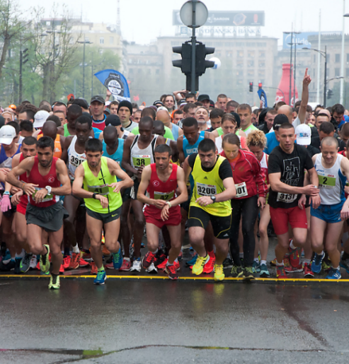
(a) 12 × 3 = __________ (b) 5 ÷ 0.5 = __________
(c) 20% o £130 = __________ (ch) 8.2 – 1.5 = __________
(d) 0.2 × 0.2 = __________ (dd) 7² = __________
(e) 1 cm = __________ mm (f) 3 + 4 × 5 = __________
(ff) 4 – 10 = __________ (g) $\frac{7}{8}-\frac{2}{8}=$ __________
Sgôr: ____ allan o 10

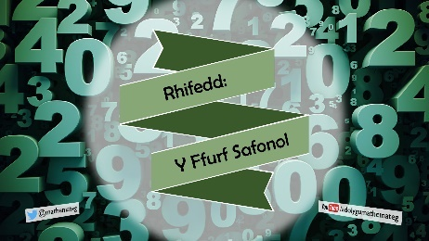
Y Ffurf Safonol

Enghraifft
4,300,000 = 4.3 × 10⁶ gan bod angen lluosi 4.3 efo 10 chwech o weithiau i gael 4,300,000
0.000027 = 2.7 × 10^{–5} gan bod angen rhannu 2.7 efo 10 pump o weithiau i gael 0.000027
Ymarfer 9: Llenwch y bylchau.
8
(a) 5,700,000 = __________ (b) 9,200,000 = __________ (c) 450,000 = __________
(ch) 320,000 = ___________ (d) 24,000 = _____________ (dd) 2,400,000,000 = ________________
(e) 0.00042 = ____________ (f) 0.00865 = ____________ (ff) 0.0000027 = __________
(g) ___________ = 2.8 × 10⁴ (ng) ___________ = 4.2 × 10⁵ (h) ____________________ = 8.28 × 10⁹
(i) ____________ = 5.6 × 10³ (j) ___________ = 2.04 × 10⁴ (l) _____________________ = 2.7 × 10⁸
(ll) ___________ = 7.1 × 10^{–2} (m) __________ = 9.4 × 10^{–3} (n) ____________________ = 4.32 × 10^{–7}
Sgôr: ____ allan o 18
Ymarfer 10: Ysgrifennwch y pellteroedd canlynol yn y ffurf safonol.
8
(a) Cylchedd y Ddaear: tua 40,000,000 m _______________________________________
(b) Y pellter rhwng y Ddaear a’r Lleuad: 370,300,000 m _______________________________________
(c) Diamedr atom: 0.0000000001 m _______________________________________
(ch) Diamedr gwallt eich pen: 0.000075 m _______________________________________
Sgôr: ____ allan o 4
Ymarfer 11
Mae Sami yn mynd â’i fab ac un deg pedwar o’i ffrindiau o’i ddosbarth i’r sinema ar gyfer pen-blwydd ei fab yn ddeg oed.
Pris un tocyn yw £4.70 ar gyfer plentyn a £6.20 ar gyfer oedolyn.
Mae gan y sinema gynnig arbennig os ydych chi’n archebu ar-lein:
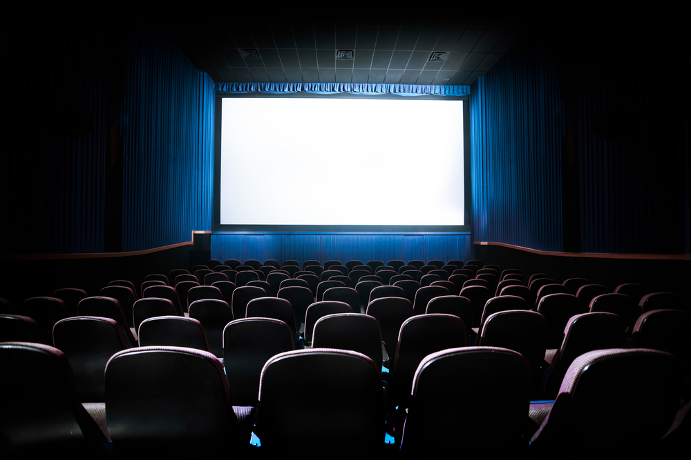
4 tocyn am bris 3!
Y tocyn rhataf am ddim
Mae Sami’n defnyddio’r cynnig hwn wrth archebu’r tocynnau a thalu amdanynt ar-lein.
Faint mae Sami’n ei dalu am yr 16 tocyn sinema?

Sgôr: ____ allan o 4
Killer Sudoku 1 Croesrif 4
 |  |  |  |  |  |  | 1
 |  |  | 3
 | 2 |  |  | 8
 |  |  |  |  |  |  | 6
 |  | 3 | 6 | 5
 |  | 7
 |  |  | 2
2

1 |  | 2 | 3
4
 |  | 5 |  | 6
7

15 | 4 | 13 | 14 |  | 13 | 31
 |  |  | 14 |  |  | 14
11 | 7 |  | 13
 | 10 |  |  | 19 |  | 17 | 9
10 | 13 |  | 14 |  |  |  |  | 11
 |  | 18 |  |  | 10
37 |  |  |  | 14 | 12 | 7 | 10
 |  |  |  |  |  |  | 17
 |  |  | 12 |  | 8 |  | 8

Ar Draws  1) 119172 ÷ 3  4) 17852 ÷ 4  5) 4048 ÷ 11  7) 1512 ÷ 24 | I Lawr  1) 187130 ÷ 5  2) 62904 ÷ 8  3) 14252 ÷ 7  6) 1215 ÷ 15

Killer Sudoku
- Rhaid bodloni rheolau arferol Sudoku.
- Rhaid i gyfanswm y rhifau mewn unrhyw ranbarth o’r grid sydd wedi’i dywyllu fod yn hafal i’r rhif a ddangosir yn y rhanbarth hwnnw.

Beth yw
2.54 × 10^{–3}
fel rhif arferol?
Sialens!
Pa rif wyf fi?
Rwy'n rif cysefin.
Rwy'n rif 2 ddigid.
Rwy'n fwy na dwbl 35
Rwy'n gorffen efo 7.
Ateb: __________________________

(a) 8 × 7 = __________ (b) 3 ÷ 0.1 = __________
(c) 30% o £250 = __________ (ch) $\frac{2}{5}$ o £15 = __________
(d) 0.7 × 0.3 = __________ (dd) 3³ = __________
(e) Ysgrifennwch 42,300,000 yn y ffurf safonol: __________________
(f) Ysgrifennwch 6.7 × 10⁵ fel rhif arferol: _______________________

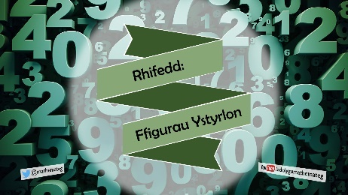
Sgôr: ____ allan o 8
Talgrynnu: Ffigurau Ystyrlon

Ymarfer 12: Talgrynnwch y rhifau canlynol i un ffigur ystyrlon.
7
(a) 8,450 __________ (b) 2,840 __________ (c) 852 __________
(ch) 234,972 __________ (d) 198,000 __________ (dd) 2,840,000 ___________
(e) 0.00287 ___________ (f) 0.0000281 ___________ (ff) 0.0002039 ___________
(g) 0.0000389 ___________ (ng) 0.481 ___________ (h) 8.34 __________
Sgôr: ____ allan o 12
Ymarfer 13: Talgrynnwch y rhifau canlynol i ddau ffigur ystyrlon.
7
(a) 9,428 __________ (b) 7,259 __________ (c) 829 __________
(ch) 652,489 __________ (d) 2,192,100 __________ (dd) 9.2501 ___________
(e) 0.00728 ___________ (f) 0.0004297 ___________ (ff) 0.000005012 _______________
Sgôr: ____ allan o 9
Ymarfer 14: Talgrynnwch y rhifau canlynol i dri ffigur ystyrlon.
7
(a) 1,627 __________ (b) 18,572 __________ (c) 934.5 __________
(ch) 820,528 __________ (d) 29,428 __________ (dd) 6,285,029 ___________
(e) 0.01928 ___________ (f) 0.0002892 ___________ (ff) 0.00098263 ______________
Sgôr: ____ allan o 9

Ymarfer 15
Mae Steffan yn mynd i bysgota ag yn dal brithyll. Mae ffotograff o’r brithyll i’w weld isod.
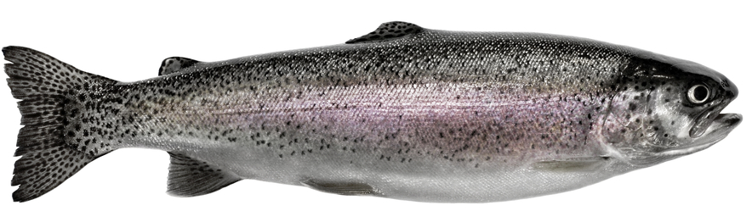
Graddfa’r ffotograff yw 1 : 5.
Beth yw gwir gwirioneddol (actual) y brithyll?
Rhowch unedau eich ateb.
Sgôr: ____ allan o 3
Sudoku 2 Croesrif 5
 | 8 | 1 |  |  | 6 |  | 2 | 3
6 |  | 3 | 2 |  | 1 | 8 |  | 5
 | 5 |  |  | 8 | 3 | 6 |  | 9
5 | 2 |  | 9 | 6 | 7
 |  | 9 |  |  |  | 7 | 5 | 6
3 | 6 | 7 | 1 |  |  |  | 9 | 4
2 |  | 5 | 4 | 7 |  |  | 6
 |  | 8 | 6 |  | 5 | 9 |  | 2
9 | 4 |  | 8 | 1 | 2 |  | 3 | 7

1 | 2 |  | 3 | 4
5 |  | 6
7 | 8 |  | 9
10 |  |  | 11

Ar Draws  1) 20% o 290  3) 32% o 225  5) 30% o 141780  7) 75% o 82724  10) 75% o 76  11) 20% o 230 | I Lawr  1) 10% o 542650  2) 20% o 410  3) 50% o 146  4) 25% o 96144  6) 40% o 1325  8) 90% o 30  9) 55% o 80

Sudoku
- Rhaid llenwi’r grid efo’r rhifau rhwng 1 a 9.
- Rhaid i bob rhif ymddangos unwaith, ac unwaith yn unig, mewn unrhyw res, colofn neu sgwâr 3×3.

Talgrynnwch
47,501,849
i ddau ffigur ystyrlon
Sialens!
Beth yw cyfanswm yr holl rifau rhwng 1 a 100? A oes ffordd gyflym o ffeindio'r ateb?
Ateb: __________________________
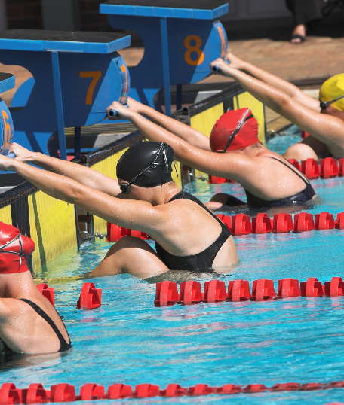
(a) 4 × 9 = __________ (b) 54 ÷ 6 = __________
(c) $\frac{1}{4}$ fel canran = __________ (ch) $\frac{1}{4}$ fel degolyn = __________
(d) 24 – 18 ÷ 3 = __________ (dd) 1000 – 128 = __________
(e) Ysgrifennwch y degolyn hanner ffordd rhwng 0.2 a 0.8: ____________
(f) Ysgrifennwch holl ffactorau 12: _______________________________

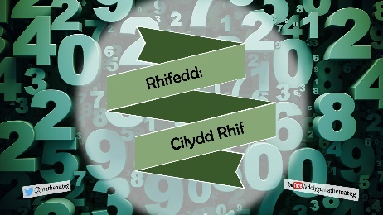
Sgôr: ____ allan o 8
Cilydd Rhif

Os ydym yn lluosi rhif efo’i gilydd, rydym yn cael yr ateb 1.
Ymarfer 16: Ysgrifennwch gilydd y rhifau canlynol.
7
(a) 8 __________ (b) 3 __________ (c) 9 __________
(ch) 16 __________ (d) 25 __________ (dd) 180 __________
(e) $\frac{3}{4}$ __________ (f) $\frac{2}{9}$ __________ (ff) $\frac{4}{5}$ __________
(g) $\frac{1}{6}$ __________ (ng) $\frac{1}{12}$ __________ (h) $1\frac{1}{2}$ __________
Ymarfer 17: Cysylltwch y rhif (ochr chwith) efo’i gilydd (ochr dde).
7

6 3
$\frac{1}{3}$ 5
0.5 1
$\frac{6}{7}$ 0.3
20% 2
$3\frac{1}{3}$ $\frac{1}{6}$
1 $\frac{7}{6}$

Ymarfer 18
Mewn cystadleuaeth ddeifio, mae’r sgôr derfynol am ddeif yn dibynnu ar y canlynol:
- lefel anhawster (degree of difficulty) y ddeif;
- cyfanswm y marciau sy’n cael eu rhoi gan 5 barnwr (judges).
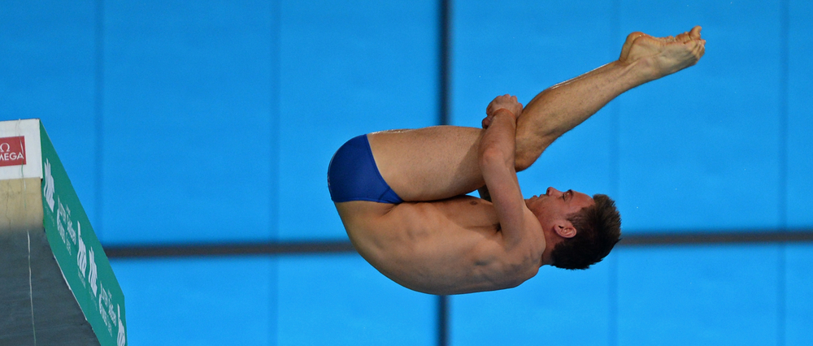
Mae’r fformiwla ar gyfer cyfrifo’r sgôr derfynol yn cael ei dangos isod.
Sgôr derfynol = 0.6 × lefel anhawster × cyfanswm marciau’r barnwyr
(a) Mae Tom yn gwneud deif sydd â’i lefel anhawster yn 3.8.
32.5 yw cyfanswm marciau’r barnwyr. Beth yw’r sgôr derfynol am ddeif Tom?
(b) Er mwyn i Tom ennill y gystadleuaeth bydd angen sgôr o 100.8 o’i ddeif olaf. Lefel anhawster deif olaf Tom yw 4.2. Er mwyn i Tom sgorio 100.8, beth yw cyfanswm marciau’r barnwyr sy’n angenrheidiol?
Sgôr: ____ allan o 4
Kakuro 2 Croesrif 6
 |  |  |  |  |  |  |  |  |  | 4 |  |  | 28
 |  |  |  |  |  |  |  | 8
 |  |  |  |  |  |  | 19 |  |  |  |  |  |  |  |  | 14
 |  |  |  |  |  |  |  |  | 3
 |  |  |  |  | 16
 |  |  |  | 7
 |  |  |  |  |  |  |  |  |  |  |  |  |  |  | 6
 |  | 3 |  |  |  |  |  |  |  |  | 14
 |  |  |  |  |  |  |  |  |  | 15
 |  |  | 6
 |  | 30
 |  |  |  |  |  |  |  |  | 7
 |  |  |  |  | 16

1 | 2 |  | 3 | 4
5 |  | 7
 |  | 8
 | 9
10

Ar Draws  1) 4²  3) 9²  5) 6³  8) 8³  9) 6²  10) 17³ | I Lawr  1) 5³  2) 4³ – 3  4) 11² + 1²  7) 9⁴  9) 5² + 3² + 2² + 1²

Kakuro
- Rhaid llenwi’r grid efo’r rhifau rhwng 1 a 9.
- Rhaid i gyfanswm bob rhes fod yn hafal i’r rhif ar ochr chwith y rhes.
- Rhaid i gyfanswm bob colofn fod yn hafal i’r rhif uwchben y golofn.
- Rhaid i bob rhif ymddangos unwaith, ac unwaith yn unig, mewn unrhyw res neu golofn.

Beth yw cilydd y rhif 2.5?
Sialens!
Pa rif ydw i?
Rwy'n eilrif.
Rwy'n lluosrif 7.
Rwy'n llai na 50.
Rwy'n lluosrif 3.
Ateb: __________________________

(a) 6 × 5 = __________ (b) 116 ÷ 2 = __________
(c) 35% fel degolyn = __________ (ch) –6 + 10 = __________
(d) 1 troedfedd = ______ modfedd (dd) 0.8 + 0.7 + 0.6 = __________
(e) 4² = __________ (f) –3 × 2 = __________
(ff) Cymedr 3, 8, 4 = __________ (g) Amrediad 3, 8, 4 = _________

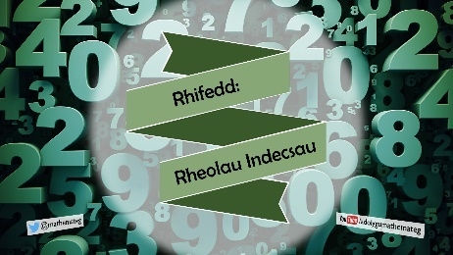
Sgôr: ____ allan o 10
Rheolau Indecsau

Rheol: $n^{a}×n^{b}=n^{a+b}$. Rheol: $n^{a}÷n^{b}=n^{a-b}$. Rheol: ${\left(n^{a}\right)}^{b}=n^{a×b}$.
Ymarfer 19: Symleiddiwch y canlynol gan ddefnyddio’r rheolau indecsau uchod.
8
(a) 2⁵ × 2³ = __________ (b) 2⁸ × 2⁴ = __________ (c) 2⁹ × 2⁵ = __________
(ch) 3² × 3⁷ = __________ (d) 3⁸ × 3⁶ = __________ (dd) 3¹¹ × 3⁵ = __________
(e) 5⁴ × 5⁸ = __________ (f) 5⁹ × 5⁴ = __________ (ff) 5¹⁴ × 5 = __________
(g) 2⁹ ÷ 2³ = __________ (ng) 2¹⁵ ÷ 2⁵ = __________ (h) 2²⁰ ÷ 2¹⁰ = __________
(i) 3⁸ ÷ 3² = __________ (j) 3²¹ ÷ 3⁷ = __________ (l) 3²⁴ ÷ 3⁶ = __________
(ll) 5⁵ ÷ 5² = __________ (m) 7¹⁶ ÷ 7⁴ = __________ (n) 9³⁰ ÷ 9 = __________
(o) (2⁵)² = __________ (p) (2⁸)³ = __________ (ph) (2¹⁴)² = __________
(r) (3⁴)⁵ = __________ (rh) (3⁸)³ = __________ (s) (3¹¹)⁴ = __________
(t) (5⁸)⁴ = __________ (th) (11³)⁶ = __________ (u) (14⁵)¹² = __________
Sgôr: ____ allan o 27
Ymarfer 20: Symleiddiwch y canlynol gan ddefnyddio’r rheolau indecsau uchod.
8
(a) 2⁸ × 2^{–2} = __________ (b) 3^{–15} × 3⁶ = __________ (c) 4^{–5} × 4^{–3} = __________
(ch) 3⁷ ÷ 3⁹ = __________ (d) 5^{–2} ÷ 5⁸ = __________ (dd) 7^{–10} × 7^{–4} = __________
(e) (2⁴)^{–2} = __________ (f) (14^{–3})² = __________ (ff) (16¹⁴)^{0.5} = __________
Sgôr: ____ allan o 9
PRISIAU
Te/Coffi/Diodydd ysgafn
bach £1.45
mawr £1.90
Cawl a brechdan £5.95
Pastai cyw iâr, tatws stwnsh a llysiau £8.75
Lasagne llysiau, salad a bara garlleg £7.50
Penfras mewn cytew, pys stwnsh a sglodion £9.30
Chilli cig eidion, hufen sur a nachos £8.70
Ymarfer 21
Cewch eich asesu ar ansawdd eich cyfathrebu ysgrifenedig yn y cwestiwn hwn.
Mae tri ffrind, Andrea, Ravinder ac Erika, yn mynd i dŷ bwyta am ginio.
Mae rhan o’r fwydlen yn cael ei dangos ar y dde.
Mae Andrea yn cael penfras mewn cytew (cod in batter), pys stwnsh a sglodion a choffi bach.
Mae Ravinder yn cael diod ysgafn fawr, cawl a brechdan.
Mae Erika yn cael te mawr, pastai cyw iâr, tatws stwnsh a llysiau.
Maen nhw’n rhannu cyfanswm y bil yn gyfartal rhyngddyn nhw.
Gan ddangos eich holl waith cyfrifo, eglurwch yn glir pwy sy’n elwa (benefits) fwyaf o beidio â thalu ei bil unigol ei hun a faint bydd hi’n ei arbed.
Sgôr: ____ allan o 8
Futoshiki 2 Croesrif 7
 |  | 5 |  |  |  |  |  | 3
˄ |  |  |  |  |  | ˄
 | > |  |  | 1 | < |  | <
5 | > |  | > | 2 | < |  |  | 1
 |  |  |  | ˄ |  | ˄ |  | ˄
 | <
 |  |  |  |  |  |  |  | ˄
3 |  |  |  | 5 |  | 2

1 |  | 2 | 3
 |  | 4
5 |  |  |  | 6
 |  | 7

Ar Draws  1) 8.139 – 4.89  4) 37.63 + 2.37  5) 8.6 – 2.264  7) 5.125 + 2.375 | I Lawr  1) 1634 × 0.2  2) 278 – 34.3  3) 201.5 ÷ 0.5  6) 26 × 0.25

Futoshiki
- Rhaid llenwi’r grid efo’r rhifau rhwng 1 a 5.
- Rhaid i bob rhif ymddangos unwaith, ac unwaith yn unig, mewn unrhyw res neu golofn.
- Rhaid bodloni unrhyw anhafaleddau sydd ar y grid.

Sialens!
Mae'r nifer o bacteria mewn jar wedi'i selio yn dyblu bob munud. Awr ar ôl rhoi'r bacteriwm cyntaf yn y jar a'i selio, mae'r jar yn llawn. Pryd oedd y jar yn hanner llawn?
Ateb: __________________________
Symleiddiwch y canlynol gan ddefnyddio rheolau indecsau: 2⁸ × 2⁶ ÷ 2²

(a) 27 × 2 = __________ (b) 42 ÷ 3 = __________
(c) 87% fel degolyn = __________ (ch) –25 + 11 = __________
(d) 1 g = ______ mg (dd) £19.99 + £2.50 = _________
(e) 9 + 2 × 3 = __________ (f) Pentagon = ____ ochr
(ff) Cilydd 8 = __________ (g) 2⁹ × 2⁵ = _________

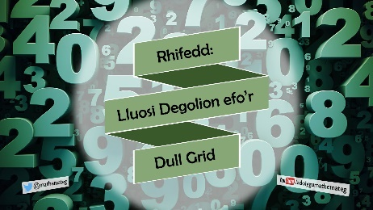
Sgôr: ____ allan o 10
Lluosi Degolion efo’r Dull Grid

Ymarfer 22: Cyfrifwch y canlynol gan ddefnyddio’r dull grid.
7
(a) 4.78 × 3.5 (b) 24.8 × 2.6
(c) 0.37 × 6.8 (ch) 57.23 × 9.32

Sgôr: ____ allan o 4

Ymarfer 23
Cewch eich asesu ar ansawdd eich cyfathrebu ysgrifenedig yn y cwestiwn hwn.
Ar ei phen-blwydd, cafodd Casey ddau docyn anrheg ar gyfer ei hoff siop.
Tocyn Anrheg
£25
Roedd un tocyn yn werth £25 ac roedd y llall yn werth £20.
Prynodd hi bâr o jîns am £26 a dau dop am £15.99 yr un.
£20
Defnyddiodd Casey ei dau docyn anrheg wrth brynu’r jîns a’r topiau.
Tocyn Anrheg
Faint mwy roedd yn rhaid iddi ei dalu?
Rhaid i chi ddangos eich holl waith cyfrifo.
Sgôr: ____ allan o 4
Killer Sudoku 2 Croesrif 8
21 |  | 8 |  | 23
 | 17 |  | 22 | 15 | 6 | 10 |  | 17
6 |  |  |  |  |  | 8
 |  |  | 10 |  | 21 |  | 19
23 | 16 |  |  | 16
 | 14 |  | 17 |  | 20 |  |  | 8
 | 3 | 11 |  |  |  |  | 19
 |  |  | 15 |  |  |  |  | 16
 | 21 |  |  |  | 3

1 |  |  | 2 | 3
4 | 5 | 6
7
 | 8 |  | 9
10

9 |  |  |  | 1 |  |  | 7
 | 3 |  |  |  |  |  |  | 2
 |  | 1 |  | 7 |  | 5
2
 |  |  |  |  |  |  | 4
5 |  |  |  |  | 7
 |  | 4 |  |  |  | 1
 |  |  | 2
 | 9 |  |  |  |  |  | 8

Ar Draws  2) 7²  4) 24231 × 3  7) 2745 ÷ 9  8) 8848 – 6352  10) 30% o 15120 | I Lawr  1) 148 + 325  2) 20% o 245  3) 65282 ÷ 7  5) 45²  6) 4009 + 2534  9) 24 × 4

Killer Sudoku
- Rhaid bodloni rheolau arferol Sudoku.
- Rhaid i gyfanswm y rhifau mewn unrhyw ranbarth o’r grid sydd wedi’i dywyllu fod yn hafal i’r rhif a ddangosir yn y rhanbarth hwnnw.

Sialens!
6 + 4 = 210
9 + 2 = 711
8 + 5 = 313
5 + 2 = 37
7 + 6 = 113
9 + 8 = 117
10 + 6 = 416
15 + 3 = ?
Ateb: ________________________
Beth yw'r ateb i
9 + 6 ÷ 3 × 4 – 2 ?

(a) 3 × 8 = __________ (b) 90 ÷ 9 = __________
(c) $\frac{1}{3}$ o £18 = __________ (ch) 3² + 2 = __________
(d) 2.5km = _________ m (dd) £40 – £12.03 = _________
(e) 1.5 × 4 = __________ (f) Heptagon = ____ ochr
(ff) Cilydd $\frac{5}{2}$ = __________ (g) 3⁸ ÷ 3² = _________

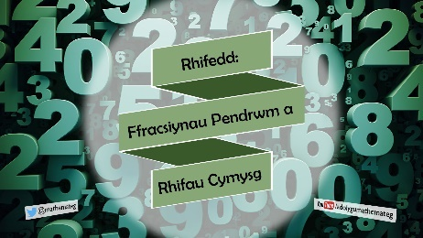
Sgôr: ____ allan o 10
Ffracsiynau Pendrwm a Rhifau Cymysg

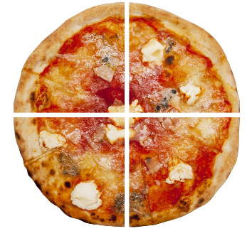
Ymarfer 24: Newidiwch y ffracsiynau pendrwm canlynol i fod yn rhifau cymysg.
5
(a) $\frac{7}{2}$ = __________ (b) $\frac{14}{3}$ = __________ (c) $\frac{15}{4}$ = __________
(ch) $\frac{15}{2}$ = __________ (d) $\frac{22}{3}$ = __________ (dd) $\frac{33}{4}$ = __________
(e) $\frac{9}{5}$ = __________ (f) $\frac{35}{6}$ = __________ (ff) $\frac{35}{7}$ = __________
(g) $\frac{23}{8}$ = __________ (ng) $\frac{65}{9}$ = __________ (h) $\frac{124}{10}$ = __________
Sgôr: ____ allan o 12
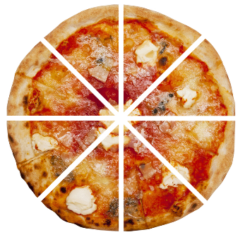
Ymarfer 25: Newidiwch y rhifau cymysg canlynol i fod yn ffracsiynau pendrwm.
5
(a) $1\frac{1}{2}$ = __________ (b) $2\frac{2}{3}$ = __________ (c) $3\frac{1}{4}$ = __________
(ch) $5\frac{1}{2}$ = __________ (d) $7\frac{1}{3}$ = __________ (dd) $5\frac{3}{4}$ = __________
(e) $2\frac{2}{5}$ = __________ (f) $11\frac{5}{6}$ = __________ (ff) $9\frac{3}{7}$ = __________
(g) $4\frac{3}{8}$ = __________ (ng) $2\frac{8}{9}$ = __________ (h) $11\frac{3}{10}$ = __________
Sgôr: ____ allan o 12

Ymarfer 26
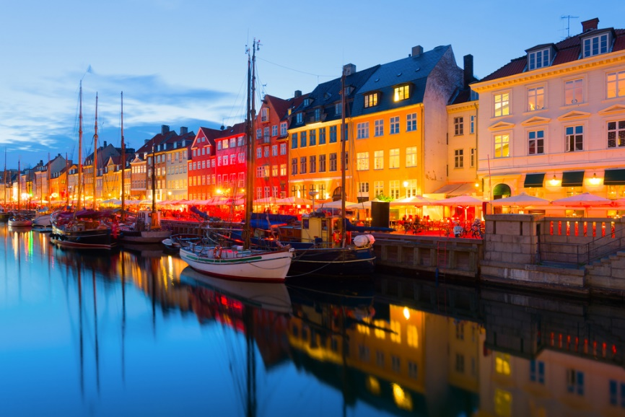
Mae Graham a Lisa yn mynd ar eu gwyliau i Copenhagen, Denmarc.
Mae Graham yn llogi car am y diwrnodau maen nhw yn Copenhagen.
Cost llogi’r car yw £25 am y diwrnod cyntaf ac wedyn £18 am bob diwrnod ychwanegol.
Mae Graham yn talu £115 am logi’r car.
Am faint o ddiwrnodau maen nhw’n aros yn Copenhagen?
Rhaid i chi ddangos eich holl waith cyfrifo.
Sgôr: ____ allan o 4
Sudoku 3 Croesrif 9
 | 6 |  | 7 | 2 | 9 | 4
4 | 9 | 2 |  | 6 |  | 1 | 7 | 8
 | 7 | 3 | 1 |  | 8
1 |  |  | 5 | 8 | 3 | 2 | 6 | 7
 | 3 | 7 | 9 | 1 | 6 | 8 | 4
 | 5 |  | 2 | 7 | 4
 |  |  | 6 |  | 2 | 7 | 8
 |  | 4 |  | 3 |  | 5 | 1 | 6
7 |  | 6 | 4 |  |  |  | 3

1 |  | 2 | 3
 |  | 4 |  | 5
6
 |  |  | 7
8

Ar Draws  1) 527 × 8  4) 197 × 5  6) 34 × 8  7) 2⁴  8) 625 × 89 | I Lawr  1) 635 × 65  2) 24 × 8  3) 17 × 4  5) 351 × 15  7) 24 × $\frac{1}{2}$

Sudoku
- Rhaid llenwi’r grid efo’r rhifau rhwng 1 a 9.
- Rhaid i bob rhif ymddangos unwaith, ac unwaith yn unig, mewn unrhyw res, colofn neu sgwâr 3×3.

Sialens!
Lluosodd Ian 5 rhif efo'i gilydd, Dangoswyd y rhifau fesul un iddo, ond cyn hyd yn oed gweld y 2 rif olaf, rhoddodd yr ateb cywir. Sut?
Ateb: ________________________
Newidiwch y rhif cymysg $13\frac{7}{11}$ i fod yn ffracsiwn pendrwm.
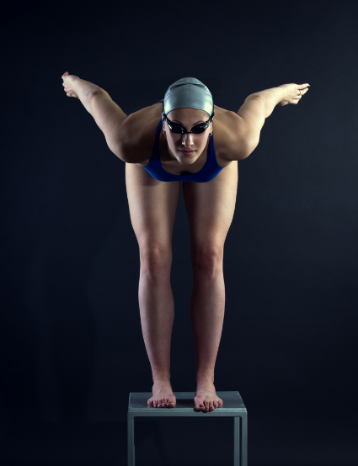
(a) 1.8 + 4.7 = __________ (b) Hanner 2.5 = __________
(c) 25% o £30 = __________ (ch) Modd 1, 2, 3, 2, 1 = __________
(d) 3 kg = _________ g (dd) 2000 – 1016 = _________
(e) 2.3 × 2 = __________ (f) $\frac{1}{5}$ fel canran = __________
(ff) 2 : 5 = 6 : ___ (g) 4 ÷ 0.1 = __________
Sgôr: ____ allan o 10

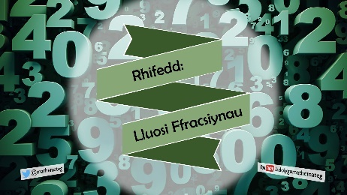
Lluosi Ffracsiynau

Ymarfer 27: Lluoswch y ffracsiynau canlynol, gan roi eich ateb ar ei ffurf symlaf.
5
(a) $\frac{2}{3}×\frac{3}{4}=$ (b) $\frac{4}{5}×\frac{1}{2}=$ (c) $\frac{3}{8}×\frac{2}{5}=$

(ch) $\frac{4}{9}×\frac{3}{6}=$ (d) $\frac{5}{6}×\frac{4}{10}=$ (dd) $\frac{7}{11}×\frac{4}{5}=$

Sgôr: ____ allan o 6
Ymarfer 28: Lluoswch y rhifau cymysg canlynol, gan roi eich ateb ar ei ffurf symlaf.
5
(a) $1\frac{1}{2}×2\frac{1}{3}=$ (b) $2\frac{1}{4}×2\frac{1}{2}=$ (c) $1\frac{3}{5}×1\frac{3}{4}=$

(ch) $2\frac{2}{3}×1\frac{1}{7}=$ (d) $2\frac{6}{7}×\frac{1}{2}=$ (dd) $4\frac{3}{5}×3\frac{2}{3}=$

Sgôr: ____ allan o 6
Ymarfer 29
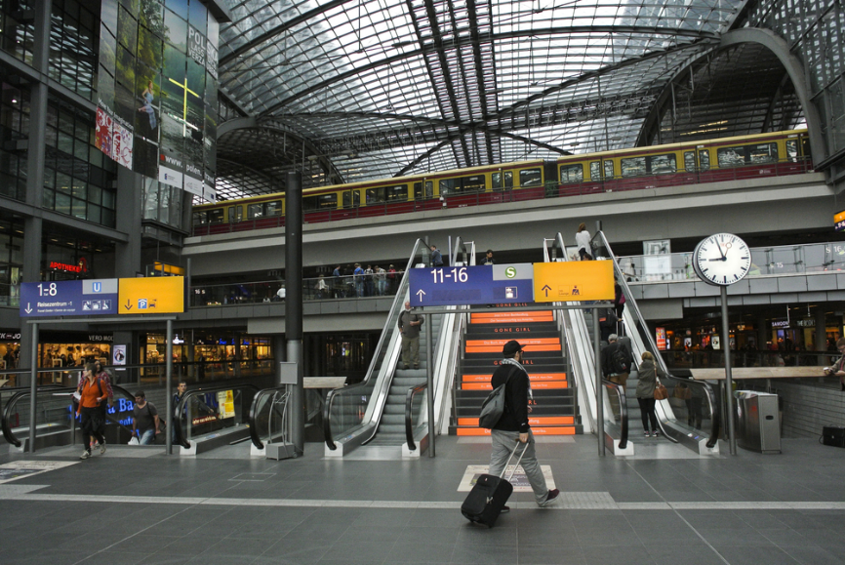
Enw prif orsaf reilffordd Berlin yw’r Hauptbahnhof.
Mae Bellevue a Wildau yn ddwy orsaf reilffordd i gyfeiriad dirgroes (in opposite directions) o’r Hauptbahnhof.
Ar ddiwrnod penodol,
- mae trenau’n gadael yr Hauptbahnhof i Bellevue bob 14 munud
- mae trenau’n gadael yr Hauptbahnhof i Wildau bob 12 munud.
Mae trên i Bellevue a hefyd trên i Wildau yn gadael yr Hauptbahnhof am 10:00.
Pryd bydd trên i Bellevue a thrên i Wildau yn gadael yr Hauptbahnhof ar yr un pryd y tro nesaf?
Sgôr: ____ allan o 4
Kakuro 3 Croesrif 10
 |  |  |  |  |  |  |  |  |  | 10 |  |  | 15
 |  |  |  |  |  |  |  |  |  |  |  | 3
 |  |  |  |  |  |  |  | 11
 |  |  |  |  |  |  | 30 |  |  |  |  |  |  |  |  | 16
 |  |  |  |  | 18
 |  |  |  | 15
 |  |  |  |  |  | 7
 |  | 16 |  |  |  |  |  |  |  |  | 9
 |  |  |  |  |  |  |  |  |  | 9
 |  |  |  |  |  |  |  |  |  |  |  | 9
 |  | 24
 |  |  |  |  | 17

1 | 2 |  | 3 | 4
5 |  |  | 6
7 |  | 8
 | 9 |  | 10
11

Ar Draws  1) 48181 + 5248  5) 25 – –5  6) 23 + 35  7) 174 + 568  9) 56 + 686  11) 6895 + 18794 | I Lawr  1) 269 + 268  2) 19797 + 10678  3) –40 + 65  4) 416 + 568  8) 121 + 125  10) 22.5 + 5.5

Kakuro
- Rhaid llenwi’r grid efo’r rhifau rhwng 1 a 9.
- Rhaid i gyfanswm bob rhes fod yn hafal i’r rhif ar ochr chwith y rhes.
- Rhaid i gyfanswm bob colofn fod yn hafal i’r rhif uwchben y golofn.
- Rhaid i bob rhif ymddangos unwaith, ac unwaith yn unig, mewn unrhyw res neu golofn.

Sialens!
Pa rifau rhwng 1 a 100 sy’n rhifau ciwb yn ogystal â bod yn rhifau sgwâr?
Ateb: ________________________
Cyfrifwch $2\frac{1}{3}×3\frac{2}{5}$
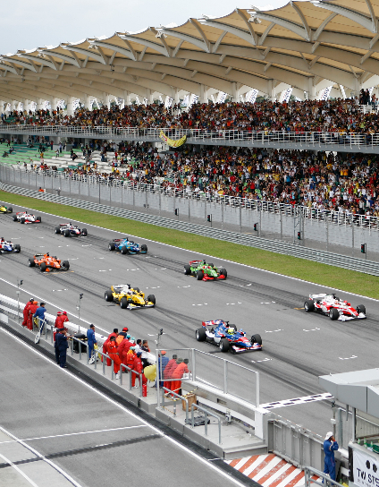
(a) 4 × 12 = __________ (b) 48 ÷ 8 = __________
(c) 50% o £23 = __________ (ch) 9 + 2 × 3 = __________
(d) 4.7 cm = _________ mm (dd) Cilydd 12 = _________
(e) 1.2 ÷ 0.6 = __________ (f) 24,602 i 2 ffigur ystyrlon = _________
(ff) $\frac{5}{8}×\frac{1}{3}$ = __________ (g) 2,700 yn y ffurf safonol = _________

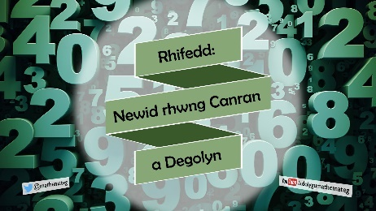
Sgôr: ____ allan o 10
Newid rhwng canran a degolyn

6
Ymarfer 30: Ysgrifennwch y canrannau canlynol fel degolion.
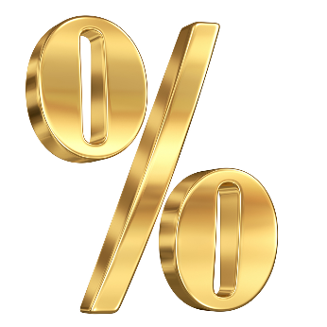
(a) 73% = __________ (b) 24% = __________ (c) 91% = __________
(ch) 85% = __________ (d) 27% = __________ (dd) 18% = __________
(e) 4% = __________ (f) 2% = __________ (ff) 9% = __________
(g) 125% = __________ (ng) 250% = __________ (h) 425% = __________
(i) 0.5% = __________ (j) 0.25% = __________ (l) 0.03% = __________
(ll) 60% = __________ (m) 100% = __________ (n) 500% = __________
Sgôr: ____ allan o 18
Ymarfer 31: Ysgrifennwch y degolion canlynol fel canrannau.
6
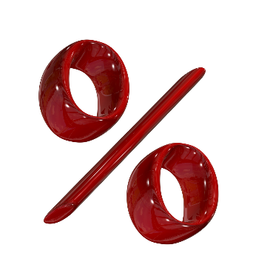
(a) 0.45 = __________ (b) 0.83 = __________ (c) 0.26 = __________
(ch) 0.44 = __________ (d) 0.19 = __________ (dd) 0.21 = __________
(e) 0.03 = __________ (f) 0.06 = __________ (ff) 0.4 = __________
(g) 1.56 = __________ (ng) 3.62 = __________ (h) 6.5 = __________
(i) 0.009 = __________ (j) 0.0043 = __________ (l) 0.2005 = __________
(ll) 0.1 = __________ (m) 6.0 = __________ (n) 9.05 = __________
Sgôr: ____ allan o 18
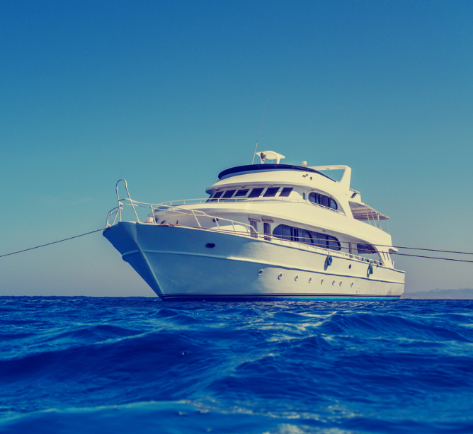
Ymarfer 32
Mae saith ffrind yn llogi (hire) cwch, The Wave, i archwilio lle mae dolffiniaid yn nofio.
Cost llogi The Wave am wythnos yw £2,380.
Mae dau noddwr, Connelly Boats a Water Watch, yn talu rhan o gost y llogi.
Mae cost llogi The Wave yn cael ei rhannu yn ôl y gymhareb 2 : 3 : 5 gyda
- Connelly Boats yn talu’r gyfran leiaf
- Water Watch yn talu’r gyfran fwyaf
- y saith ffrind yn rhannu gweddill y gost yn hafal.
Faint mae Connelly Boats yn ei dalu?
Faint mae Water Watch yn ei dalu?
Faint mae pob un o’r saith ffrind yn ei dalu?
Dangoswch eich holl waith cyfrifo.
Sgôr: ____ allan o 5
Futoshiki 3 Croesrif 11
3 |  | 2 | > |  |  | 5 |  | 4
 |  | ˄
 |  |  |  |  |  |  |  | ˄
 | > |  |  |  |  |  |  | 2
 |  |  |  | ˅
1 |  | 3 | < |  |  |  | <
˄
 |  |  |  | 2

 | 1 |  | 2
3
4 |  | 5 |  | 6
 |  | 7
8

Ar Draws  1) 5154 – 625  3) 151 – 89  4) 117791 – 97535  7) 1264 – 675  8) 7908 – 5427 | I Lawr  1) 545 – 125  2) 35016 – 6435  3) 7871 – 1599  5) 933 – 675  6) 154 – 85

Futoshiki
- Rhaid llenwi’r grid efo’r rhifau rhwng 1 a 5.
- Rhaid i bob rhif ymddangos unwaith, ac unwaith yn unig, mewn unrhyw res neu golofn.
- Rhaid bodloni unrhyw anhafaleddau sydd ar y grid.

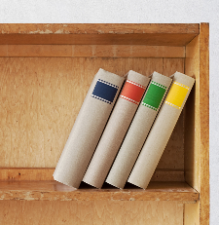
Sialens!
Sawl ffordd wahanol sydd o osod 4 llyfr gwahanol ar silff?
Ateb: ________________________
Ysgrifennwch yr ateb i’r swm 0.3 × 0.5 fel canran
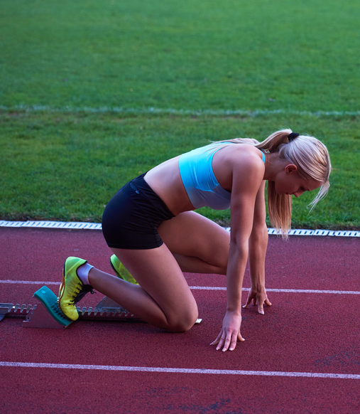
(a) 7 × 7 = __________ (b) 33 ÷ 3 = __________
(c) 20% o £90 = _________ (ch) –4 × –3 = __________
(d) 0.5 m = _________ cm (dd) 0.4 – 0.03 = _________
(e) 10³ = __________ (f) 42% fel degolyn = __________
(ff) 5³ × 5⁴ = __________ (g) $\frac{17}{5}$ fel rhif cymysg = __________

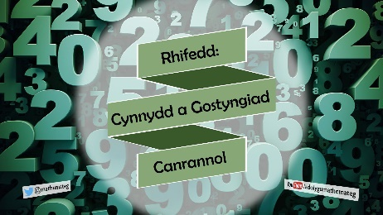
Sgôr: ____ allan o 10
Cynnydd a Gostyngiad Canrannol

7
Ymarfer 33: Cyfrifwch y cynnydd neu’r gostyngiad canrannol yn y tabl isod.
 | Pris Gwreiddiol | Pris Newydd | Cynnydd / Gostyngiad Canrannol
(a) | £100 | £150
(b) | £100 | £80
(c) | £200 | £220
(ch) | £200 | £150
(d) | £300 | £390
(dd) | £300 | £120
(e) | £50 | £60
(f) | £50 | £10
(ff) | £4 | £3
(g) | £8 | £10
(ng) | £20 | £30
(h) | £15 | £13.50
(i) | £25 | £20
(j) | £70 | £84
(l) | £90 | £63
Sgôr: ____ allan o 15
Ymarfer 34

Mae’r tabl canlynol yn dangos y costau i weld ffilm yn y sinema.
 | Llun, Mercher, Iau, Sul | Gwener a Sadwrn | Mawrth
Oedolyn | £9.40 | £9.75 | £6.20
Consesiwn | £7.70 | £7.85 | £5.65
Plentyn | £7.30 | £7.55 | £5.30
Mae dau oedolyn a thri phlentyn yn dymuno mynd i’r sinema i weld y ffilm fawr ddiweddaraf.
Faint bydden nhw’n ei arbed gyda’i gilydd pe bydden nhw’n mynd ar ddydd Mawrth yn hytrach na dydd Mercher?
Sgôr: ____ allan o 3
Killer Sudoku 3 Croesrif 12
30 |  | 7 | 3 | 10 |  | 9 |  | 15
 |  |  |  | 19 | 13 | 21
 | 8
6 | 17 | 6 |  | 9 | 13 |  | 14
 |  | 14 |  |  | 10 |  | 12 | 3
7 |  | 16 |  |  | 8
23 |  |  | 12 | 19 |  | 8 |  | 20
10 | 12 |  |  |  | 5 | 17
 |  |  | 9

1 |  | 2 | 3
4
 |  | 5 |  | 6
7

 | 5 | 4
8 |  |  |  |  |  | 4
 |  |  | 6 |  |  |  |  | 9
 |  |  | 8 | 1
 |  |  |  |  |  |  | 8
6 |  |  |  | 2
3 | 1 | 5 |  |  |  |  | 2

Ar Draws  1) 98368 ÷ 4  4) 48792 ÷ 6  5) 7476 ÷ 12  7) 2706 ÷ 33 | I Lawr  1) 49716 ÷ 2  2) 15708 ÷ 3  3) 85698 ÷ 9  6) 720 ÷ 24

Killer Sudoku
- Rhaid bodloni rheolau arferol Sudoku.
- Rhaid i gyfanswm y rhifau mewn unrhyw ranbarth o’r grid sydd wedi’i dywyllu fod yn hafal i’r rhif a ddangosir yn y rhanbarth hwnnw.

Sialens!
Rhowch y rhifau 1, 2, 3, 4, 5, 6, 7, 8, 9 yn y cylchoedd fel bod cyfanswm bob rhes, colofn a chroeslin yn hafal.
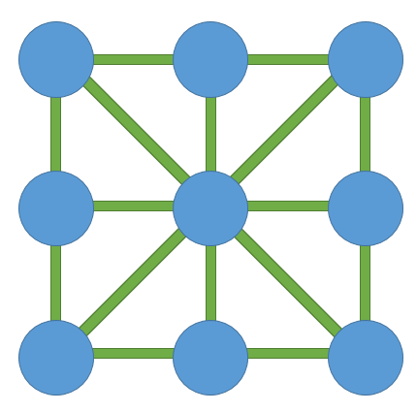
Beth yw’r gostyngiad canrannol pan fo ffôn £160 yn cael ei werthu am £100 mewn sêl?

(a) 8 × 9 = __________ (b) 51 ÷ 3 = __________
(c) 40% o £200 = __________ (ch) Cilydd $\frac{2}{13}$ = __________
(d) Hecsagon = _____ ochr (dd) 0.5² = _________
(e) 2 – 1.57 = __________ (f) $\frac{1}{100}$ fel canran = __________
(ff) 9 – 12 ÷ 3 = __________ (g) Hanner 3.5 = __________

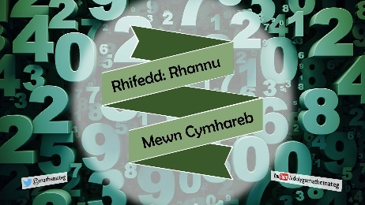
Sgôr: ____ allan o 10
Rhannu mewn cymhareb a roddir

Ymarfer 35
6
(a) Rhannwch £40 rhwng Arwyn a Berwyn (b) Rhannwch £24 rhwng Ceri a Delyth
(a) yn ôl y gymhareb 3 : 5. (b) yn ôl y gymhareb 5 : 7.

(c) Rhannwch £140 rhwng Eryl a Fiona (ch) Rhannwch $60 rhwng Gareth a Heulwen
(c) yn ôl y gymhareb 2 : 5. (ch) yn ôl y gymhareb 11 : 9.

(d) Rhannwch £72 rhwng Iolo, James a Liam yn ôl y gymhareb 2 : 3 : 4.

Sgôr: ____ allan o 11 (un am bob person yn gywir)
Ymarfer 36

Mae gan Gemma gyfweliadau ar gyfer swyddi rheoli.
Mae hi’n cael cynigion ar gyfer pedair swydd wahanol.
Swydd 1 | £33,500 y flwyddyn
Swydd 2 | £2,850 y mis
Swydd 3 | £1,300 y bythefnos
Swydd 4 | £652 yr wythnos
Pa un o’r pedair swydd sy’n talu’r cyflog blynyddol uchaf? Rhaid i chi ddangos eich holl waith cyfrifo.
Sgôr: ____ allan o 4
Sudoku 4 Croesrif 13
7 | 6 | 8 |  |  |  | 1 | 5
 | 4 | 5 | 3 | 7 | 1
 | 3 |  | 6 |  |  |  | 4
6 | 2 |  | 9 | 1 |  |  | 3 | 5
 | 7 |  | 8 | 5 | 3 |  | 6
5 | 8 |  |  | 2 | 6 |  | 9 | 1
 | 5 |  |  |  | 8 |  | 7
 |  |  | 5 | 9 | 2 | 3 | 8
 | 9 | 6 |  |  |  | 5 | 1 | 2

1 | 2 |  | 3 | 4
5 |  | 6
7 | 8 |  | 9
10 |  |  | 11

Ar Draws  1) 20% o 240  3) 10% o 960  5) 25% o 93700  7) 20% o 311725  10) 50% o 170  11) 80% o 25 | I Lawr  1) 40% o 105920  2) 25% o 332  3) 80% o 115  4) 25% o 263000  6) 30% o 1410  8) 5% o 500  9) 0.05% o 84000

Sudoku
- Rhaid llenwi’r grid efo’r rhifau rhwng 1 a 9.
- Rhaid i bob rhif ymddangos unwaith, ac unwaith yn unig, mewn unrhyw res, colofn neu sgwâr 3×3.

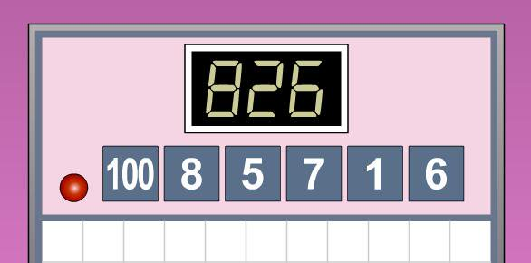
Sialens!

Ateb: ________________________
_____________________________
Rhannwch £32 rhwng Tom a Sali yn ôl y gymhareb 3 : 5
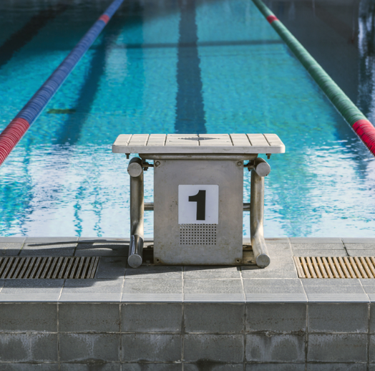
(a) 5 × 12 = __________ (b) 4.53 + 7.28 = __________
(c) 75% fel ffracsiwn = _______ (ch) 14 × 0 = __________
(d) 2.4 litr = _________ ml (dd) 0.7 × 0.6 = _________
(e) 6 ÷ 0.2 = __________ (f) 53% fel degolyn = __________
(ff) 3 : 4 = 12 : ____ (g) Cilydd 3 = __________
Sgôr: ____ allan o 10

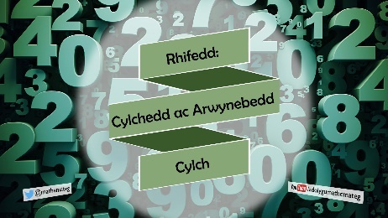
Cylchedd ac Arwynebedd Cylch

Cylchedd Cylch = π × Diamedr Arwynebedd Cylch = π × Radiws²
6
Ymarfer 37: Llenwch y bylchau yn y tabl canlynol. (Talgrynnwch eich atebion i 2 le degol.)
Radiws | Diamedr | Cylchedd | Arwynebedd
5 cm
 | 8.4 cm
15 m
 | 4.6 m
 |  | 40 cm
6.3 km
 | 8 milltir
 |  | 25 m
4.55 mm
 |  |  | 100 cm²
Sgôr: ____ allan o 30
Ymarfer 38
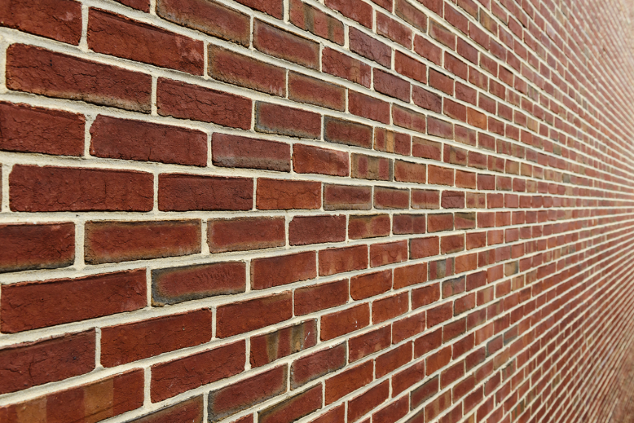
Cewch eich asesu ar ansawdd eich cyfathrebu ysgrifenedig yn y cwestiwn hwn.
Mae gosodwr brics yn adeiladu wal ardd gan ddefnyddio 1500 o frics.
- Mae brics yn costio £0.72 yr un.
- Mae’r gosodwr brics yn codi tâl o £200 am bob 500 o frics mae e’n eu gosod.
- Mae 1.5 tunnell o dywod yn cael ei ddefnyddio am £42 y dunnell.
- Mae 16 bag o sment yn cael eu defnyddio am £4.90 y bag.
Beth yw cyfanswm cost adeiladu’r wal?
Sgôr: ____ allan o 6
Kakuro 4 Croesrif 14
 |  |  |  |  |  |  |  |  |  | 5 |  |  | 16
 |  |  |  |  |  |  |  |  |  |  |  | 2
 |  |  |  |  |  |  |  | 3
 |  |  |  | 8 |  |  | 25
 |  |  |  |  |  | 8
 |  | 22
 |  |  |  |  |  |  |  |  |  |  |  |  |  |  |  | 17
 |  | 16 |  |  |  |  |  |  |  |  | 13
 |  |  |  |  |  |  |  |  |  | 12
 |  |  |  |  |  | 7 |  |  |  |  |  |  |  |  | 8
 |  |  |  |  | 25
 |  |  |  |  | 4

1 | 2 |  | 3 | 4
5 |  | 7
 |  | 8
 | 9
10

Ar Draws  1) 6²  3) 2⁵  5) 21²  8) 4⁴  9) 7²  10) 21³ | I Lawr  1) 7³  2) 8²  4) 6³  7) 6⁴  9) 6² + 2² + 2¹

Kakuro
- Rhaid llenwi’r grid efo’r rhifau rhwng 1 a 9.
- Rhaid i gyfanswm bob rhes fod yn hafal i’r rhif ar ochr chwith y rhes.
- Rhaid i gyfanswm bob colofn fod yn hafal i’r rhif uwchben y golofn.
- Rhaid i bob rhif ymddangos unwaith, ac unwaith yn unig, mewn unrhyw res neu golofn.

Sialens!
Beth yw perimedr y siâp isod?
Ateb: ________________________
Beth yw
arwynebedd cylch
efo diamedr 18 cm?

(a) 6 × 6 = __________ (b) 100 ÷ 5 = __________
(c) 10% o 1 = __________ (ch) Octagon = _____ ochr
(d) 2.9 m = _________ cm (dd) 0.9 fel ffracsiwn = ________
(e) 0.5 × 5 = __________ (f) (4 + 5) × 3 = __________
(ff) 8¹⁰ ÷ 8² = __________ (g) 5 ÷ 0.5 = __________
Sgôr: ____ allan o 10

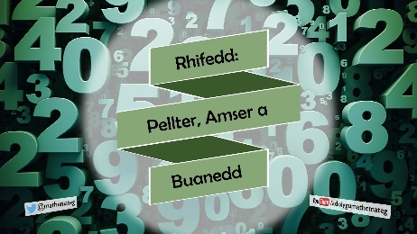
Pellter, Amser a Buanedd
A B
P

Pellter = Amser × Buanedd Amser = Pellter ÷ Buanedd Buanedd = Pellter ÷ Amser
7
Ymarfer 39: Llenwch y bylchau yn y tabl isod.
Pellter | Amser | Buanedd
60 milltir | 2 awr
120 milltir |  | 40 mya
 | 1 awr 30 munud | 80 km/awr
20 m | 25 eiliad
522 m |  | 3 m/s
 | 25.3 eiliad | 2.6 m/s
100 m | 9.58 eiliad
26 milltir |  | 25 mya
 | 75 munud | 75 km/awr
25 mm | 8 eiliad
Sgôr: ____ allan o 10

Ymarfer 40
I roi gwaed
- rhaid i chi fod rhwng 17 a 65 oed;
- rhaid i chi bwyso o leiaf 50 kg;
- dim ond unwaith bob 16 wythnos neu tua 4 mis y gallwch roi gwaed.
Defnyddiwch y tabl i benderfynu pa un/rai o’r bobl ganlynol allai roi gwaed heddiw.
 | Oedran | Pwysau (kg) | Cyfnod ers rhoi y tro diwethaf
Charlotte | 32 | 66 | 5 mis
Aaron | 66 | 90 | 20 wythnos
Siân | 24 | 48 | 6 mis
Alun | 51 | 82 | 14 wythnos
Rhaid i chi wneud y canlynol:
- ystyried pob person;
- rhoi rheswm pam gallai pob person roi gwaed neu pam na allai roi gwaed.
Ysgrifennwch eich atebion yn y tabl isod.
 | Gallai roi gwaed heddiw?  Ie neu Na | Rheswm
Charlotte
Aaron
Siân
Alun

Sgôr: ____ allan o 4
Futoshiki 4 Croesrif 15
3 | <
˅ |  |  |  | ˄
 | < |  |  | 4 |  |  |  | 1
4 |  |  |  | 2 | >
 |  | 1 |  |  |  | 4
 |  |  |  |  |  | ˅
 | < | 2 |  | 5 |  |  | <

1 |  | 2 | 3
 |  | 4
5 |  |  |  | 6
 |  | 7

Ar Draws  1) 11.923 – 6.25  4) 11.76 + 16.24  5) 13.692 ÷ 2  7) 1.95 + 6.25 | I Lawr  1) 612 – 65.3  2) 371.85 + 256.95  3) 3136 × 0.25  6) 62 ÷ 10

Futoshiki
- Rhaid llenwi’r grid efo’r rhifau rhwng 1 a 5.
- Rhaid i bob rhif ymddangos unwaith, ac unwaith yn unig, mewn unrhyw res neu golofn.
- Rhaid bodloni unrhyw anhafaleddau sydd ar y grid.

Sialens!
Mae Ellie yn newid y ffracsiynau
canlynol i fod yn ddegolion.
$\frac{1}{2}$, $\frac{2}{3}$, $\frac{3}{4}$, $\frac{4}{5}$.
Os yw Ellie yn talgrynnu ei holl atebion yn gywir i un lle degol, pa ateb fydd yn ymddangos mwy nag un waith?
Ateb: ________________________
Mae Dylan yn cerdded am awr a hanner ar fuanedd cyfartalog 5 milltir yr awr. Pa mor bell gerddodd Dylan?
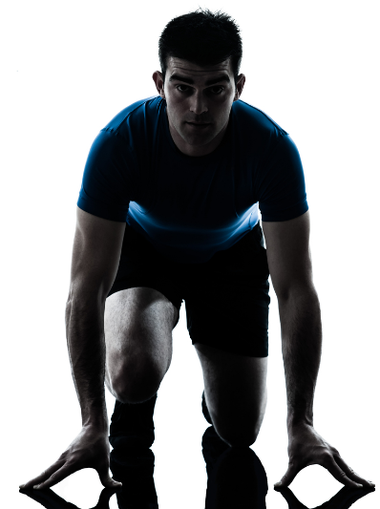
(a) 7 × 9 = __________ (b) 28 ÷ 4 = __________
(c) 30% o £110 = __________ (ch) Canolrif 6, 1, 1, 2, 6 = __________
(d) 5² = __________ (dd) 6.4 + 9.8 = _________
(e) 8% fel degolyn = __________ (f) Cilydd $\frac{1}{6}$ = __________
(ff) 7 – 0.27 = __________ (g) 0.8 × 0.1 = __________
Sgôr: ____ allan o 10

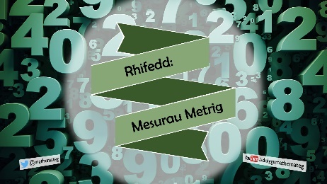
Mesurau Metrig

1 km = 1,000 m 1 m = 100 cm 1 cm = 10 mm
1 tunnell fetrig = 1,000 kg 1 kg = 1,000 g 1 g = 1,000 mg
1 litr = 1,000 ml 1 litr = 100 cl
Ymarfer 41: Llenwch y bylchau isod.
5
(a) 4 m = __________ cm (b) 7 cm = __________ mm (c) 3 km = __________ m
(ch) 7 kg = __________ g (d) 5 g = __________ mg (dd) 3 tunnell fetrig = ______ kg
(e) 8 litr = __________ ml (f) 4 litr = __________ cl (ff) 2.5 litr = __________ ml
(g) 2.7 m = __________ cm (ng) 3.2 cm = __________ mm (h) 2.9 km = _________ m
(i) 9.2 kg = __________ g (j) 4.4 g = __________ mg (l) 8.4 tunnell fetrig = _______ kg
(ll) 14.3 litr = __________ ml (m) 0.4 litr = __________ cl (n) 0.3 litr = __________ ml
(o) 6 m = __________ mm (p) 9 km = __________ cm (ph) 2 kg = _______________ mg
(r) 56 mm = __________ cm (rh) 730 cm = __________ m (s) 4,500 m = __________ km
(t) 4,300 g = __________ kg (th) 8,230 mg = __________ g (u) 8,400 kg = ____ tunnell fetrig
(w) 15,500 ml = __________ litr (y) 3,423 ml = __________ cl
Sgôr: ____ allan o 29
Ymarfer 42
Cewch eich asesu ar ansawdd eich cyfathrebu ysgrifenedig yn y cwestiwn yma.
Gwnaeth pwyllgor drefnu parti diwedd Blwyddyn 11 mewn gwesty lleol.
Dyma’r costau am y parti:
- Ystafell wedi’i llogi (hired) am 5 awr am gost o £24 yr awr.
- Band wedi’i logi am gost o £165 am y noson.
- Balwnau ac addurniadau ar gyfer yr ystafell am gost o £356.
- Pryd o fwyd am gost o £27 y person.
Cafodd y tocynnau ar gyfer y parti eu gwerthu am £35 yr un.
Cafodd 154 o docynnau eu gwerthu.
Ar ôl i’r pwyllgor dalu holl gostau’r parti, cafodd yr arian oedd yn weddill (left over) ei roi i elusen (charity).
Faint o arian gafodd ei roi i’r elusen? Dangoswch eich holl waith cyfrifo.
Sgôr: ____ allan o 6
Killer Sudoku 4 Croesrif 16
10 | 16 | 3 |  | 14 | 11 |  | 4 | 13
 |  | 12 |  |  | 11
12 |  | 14 | 14 |  | 9 | 8 | 18
10 |  |  |  | 19 |  |  |  | 11
 | 14 |  |  |  |  | 18
14 |  |  | 14 |  | 17 |  |  | 13
 | 26 |  |  | 17 |  | 22
 |  |  | 6 |  | 8
12 |  |  |  |  |  | 15

1 |  |  | 2 | 3
4 | 5 | 6
7
 | 8 |  | 9
10

 |  |  |  | 8
 |  |  | 7 |  |  |  |  | 4
 | 8 |  |  | 7 | 4 |  | 9
 |  |  |  | 1 |  |  | 6
 |  | 3 |  | 6 |  | 1 |  | 5
 | 4 |  |  |  |  |  | 2
2 |  | 9 |  |  |  | 3
 |  | 1 |  |  |  |  | 5

Ar Draws  2) 4.4 × 10  4) 1.58 × 10000  7) 30% o 800  8) 9798 – 2512  10) 7635 ÷ 3 | I Lawr  1) 8³  2) 80 × 0.5  3) 2¹²  5) 365 × 15  6) 1003 × 8  9) 17 × 5

Killer Sudoku
- Rhaid bodloni rheolau arferol Sudoku.
- Rhaid i gyfanswm y rhifau mewn unrhyw ranbarth o’r grid sydd wedi’i dywyllu fod yn hafal i’r rhif a ddangosir yn y rhanbarth hwnnw.

Sialens!
Mae gen i saith sach fawr, pob un yn cynnwys saith sach ganolig a phob un o’r rheiny yn cynnwys saith sach fach. Sawl sach sydd gen i yn gyfangwbl?
Ateb: ________________________
Newidiwch 4.5 km i fod mewn mm
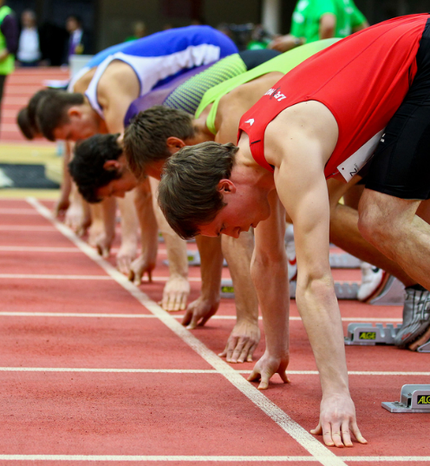
(a) 8 × 7 = __________ (b) 32 ÷ 4 = __________
(c) 50% o £150 = __________ (ch) Modd 1, 2, 3 = __________
(d) 8.2 kg = _________ g (dd) 1000 – 942 = _________
(e) 1² = __________ (f) $\frac{3}{5}$ fel canran = __________
(ff) 4 : 5 = ___ : 15 (g) 2 ÷ 0.4 = __________
Sgôr: ____ allan o 10
Ymarfer Adio
5
Ymarfer 43: Adiwch y rhifau canlynol yn eich pen.
(a) 3 + 8 = __________ (b) 13 + 28 = __________ (c) 98 + 13 = __________
(ch) 1.4 + 2.3 = __________ (d) 13.8 + 2.6 = __________ (dd) 12.3 + 0.24 = __________
(e) –3 + 15 = __________ (f) 14 + 4.209 = __________ (ff) 1090 + 902 = __________
Sgôr: ____ allan o 9
5
Ymarfer 44: Adiwch y rhifau canlynol gan ddefnyddio dull ysgrifenedig.
(a) 2892 + 14281 (b) 2.278 + 13.29 + 2.809 (c) 390 + 24329 + 8273

(ch) 453 + 23.8 + 9823 (d) 0.239 + 239 + 1392.3 (dd) 292838 + 9738 + 2838.23

Sgôr: ____ allan o 6
Ymarfer 45
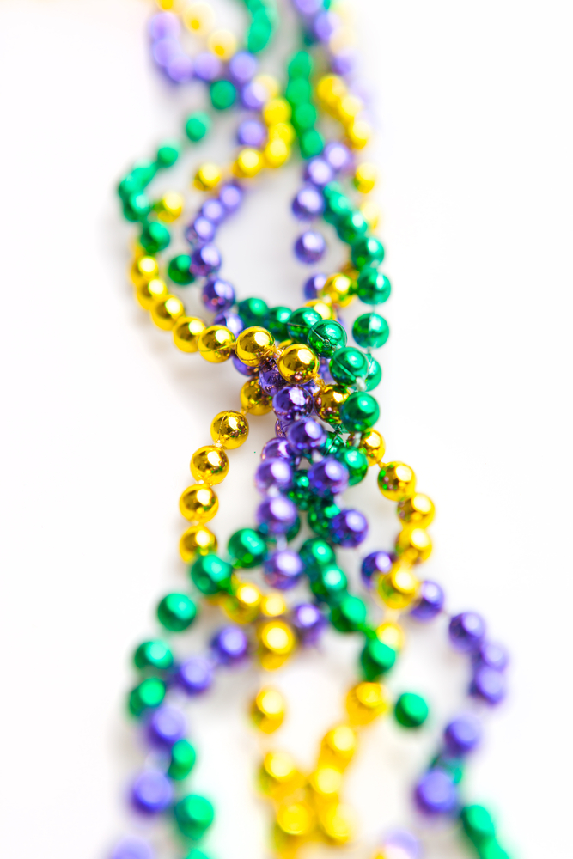
Mae Jasmine yn gwneud neclisau.
Mae pob neclis yn cael ei gwneud gan ddefnyddio 34 o leiniau (beads) piws, 10 o leiniau melyn a 6 o leiniau gwyrdd.
Mae gan Jasmine 918 o leiniau piws.
Does ganddi hi ddim gleiniau melyn na gleiniau gwyrdd.
Mae Jasmine yn bwriadu defnyddio eu gleiniau piws i gyd i wneud neclisau.
Faint o leiniau melyn a gleiniau gwyrdd mae angen i Jasmine eu prynu?
Rhaid i chi ddangos eich holl waith cyfrifo.
Sgôr: ____ allan o 4
Sudoku 5 Croesrif 17
 |  | 3 | 2 |  |  |  |  | 7
4 | 5 | 7 | 3 |  | 8 | 9 | 6
9 |  |  |  | 5 | 7 |  | 8 | 4
 | 2 |  |  |  | 3 |  | 1 | 6
 |  | 6 | 7 | 2 | 5 | 8
5 | 8 |  | 9 |  |  |  | 7
2 | 7 | 8 | 5 | 3 |  |  |  | 1
 | 4 | 5 | 1 |  | 6 |  | 2 | 8
6 |  |  |  |  | 2 | 4 |  | 5

1 |  | 2 | 3
 |  | 4 |  | 5
6
 |  |  | 7
8

Ar Draws  1) 52 × 86  4) 530 × 0.5  6) 52 × 12  7) 15 × 5  8) 826 × 80 | I Lawr  1) 6528 × 7  2) 181 × 4  3) 13 × 2  5) 325 × 18  7) 26 × 3

Sudoku
- Rhaid llenwi’r grid efo’r rhifau rhwng 1 a 9.
- Rhaid i bob rhif ymddangos unwaith, ac unwaith yn unig, mewn unrhyw res, colofn neu sgwâr 3×3.

Sialens!
Mae 480 ml o ddŵr mewn potel sy’n chwarter gwag. Sawl mililitr o ddŵr sydd yn y botel pan yw’n chwarter llawn?
Ateb: ________________________
Beth yw cyfanswm yr holl eilrifau rhwng
1 a 21?

(a) 9 × 5 = __________ (b) 38 ÷ 2 = __________
(c) $\frac{3}{4}$ o 32 = __________ (ch) Cymedr 4, 8, 9 = __________
(d) 4.8 m = __________ cm (dd) 6.4 + 8.8 = _________
(e) 0.4 × 0.4 = __________ (f) 28% fel degolyn = __________
(ff) Cilydd 12 = ___________ (g) 4³ = __________
Sgôr: ____ allan o 10
Ymarfer Tynnu
Ymarfer 46: Tynnwch y rhifau canlynol yn eich pen.
5
(a) 18 – 7 = __________ (b) 23 – 16 = __________ (c) 86 – 24 = __________
(ch) 109 – 44 = __________ (d) 200 – 148 = __________ (dd) 1,037 – 210 = __________
(e) 3.8 – 0.9 = ___________ (f) 1.65 – 1.27 = ___________ (ff) 12 – 3.6 = __________
Sgôr: ____ allan o 9
5
Ymarfer 47: Tynnwch y rhifau canlynol gan ddefnyddio dull ysgrifenedig.
(a) 2459 – 1827 (b) 82732 – 28378 (c) 8273 – 899

(ch) 283.739 – 194.2 (d) 248 – 12.72 (dd) 200.08 – 123.43

Sgôr: ____ allan o 6
Ymarfer 48

Mae sioe tân gwyllt ar gyfer 240 o bobl i gael ei chynnal mewn clwb chwaraeon lleol.
Mae’r 8 trefnydd yn penderfynu cynnig ci poeth i’r 240 o bobl sy’n mynd i’r sioe.
Mae angen i’r trefnwyr brynu selsig (sausages) a rholiau bara.
Bydd 1 kg o selsig yn bwydo 15 o bobl.
Mae selsig yn costio £5.50 y kg.
Mae pecyn o roliau bara yn costio £1 a bydd yn bwydo 12 o bobl.
Mae pwyllgor y clwb chwaraeon yn dweud y byddan nhw’n talu 35% o gyfanswm cost y bwyd.
Mae dyn busnes lleol yn penderfynu rhoi arian i dalu am chwarter cyfanswm cost y bwyd.
Mae’r 8 trefnydd yn rhannu gweddill cost y bwyd yn gyfartal rhyngddyn nhw.
Cyfrifwch faint bydd yn rhaid i bob un o’r 8 trefnydd ei dalu er mwyn talu am gost y bwyd.
Sgôr: ____ allan o 9
Kakuro 5 Croesrif 18
 |  |  |  |  |  |  |  |  |  | 11 |  |  | 13
 |  |  |  |  |  |  |  | 3
 |  |  |  | 16 |  |  | 24
 |  |  | 7
 |  | 30
 |  |  |  |  |  |  |  |  |  |  |  |  |  |  |  | 12
 |  |  |  |  |  |  |  |  |  |  |  |  |  |  | 3
 |  | 10 |  |  |  |  |  |  |  |  | 5
 |  |  |  |  |  |  |  |  |  | 15
 |  |  |  |  | 27
 |  |  |  |  |  | 9
 |  |  |  |  | 16

1 | 2 |  | 3 | 4
5 |  |  | 6
7 |  | 8
 | 9 |  | 10
11

Ar Draws  1) 31983 + 52414  5) 9 + 36  6) 44 + 37  7) 145 + 537  9) 204 + 387  11) 7526 + 37861 | I Lawr  1) 488 + 358  2) 10848 + 35007  3) 23 + 75  4) 454 + 257  8) 145 + 148  10) –7 + 25

Kakuro
- Rhaid llenwi’r grid efo’r rhifau rhwng 1 a 9.
- Rhaid i gyfanswm bob rhes fod yn hafal i’r rhif ar ochr chwith y rhes.
- Rhaid i gyfanswm bob colofn fod yn hafal i’r rhif uwchben y golofn.
- Rhaid i bob rhif ymddangos unwaith, ac unwaith yn unig, mewn unrhyw res neu golofn.

Sialens!
Yn 18 oed, mae Carys deirgwaith oed ei brawd, Carwyn. Faint fydd oed Carys pan fydd ddwywaith oed Carwyn?
Ateb: ________________________
Beth yw’r gwahaniaeth rhwng pedwar dwsin a thri pymtheg?

(a) 21 + 98 = __________ (b) 24 ÷ 6 = __________
(c) 25% o £64 = __________ (ch) 2% fel degolyn = _________
(d) 2 litr = ___________ cl (dd) 5³ = _________
(e) 0.7 + 0.6 = __________ (f) $\frac{4}{7}×\frac{2}{3}$ = __________
(ff) $\sqrt{25}$ = __________ (g) Ffactorau 9 = __________
Sgôr: ____ allan o 10
Ymarfer Lluosi
Ymarfer 49: Lluoswch y rhifau canlynol yn eich pen.
4
(a) 3 × 6 = __________ (b) 4 × 5 = __________ (c) 7 × 2 = __________
(ch) 6 × 7 = ___________ (d) 8 × 6 = __________ (dd) 7 × 9 = __________
(e) 6 × 11 = __________ (f) 5 × 12 = __________ (ff) 7 × 8 = __________
Sgôr: ____ allan o 9
5
Ymarfer 50: Lluoswch y rhifau canlynol gan ddefnyddio dull ysgrifenedig.
(a) 18 × 7 (b) 76 × 6 (c) 34523 × 9

(ch) 42 × 78 (d) 657 × 38

Sgôr: _____ allan o 5
Ymarfer 51
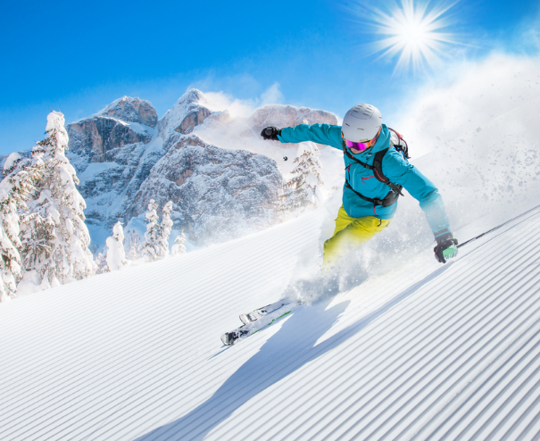
Aeth Joseph ar wyliau sgïo 7 diwrnod i Sweden.
Cyn mynd ar wyliau, newidiodd Joseph £700 yn kroner (kr) Sweden.
Y gyfradd gyfnewid oedd £1 = 11 kr.
Yn Sweden gwariodd ef 6194 kr.
Gan ddefnyddio’r un gyfradd gyfnewid, darganfyddwch faint o arian, mewn £, y daeth ag ef adref.
Rhowch eich ateb yn gywir i’r geiniog agosaf.
Sgôr: ____ allan o 4
Futoshiki 5 Croesrif 19
4 |  |  |  |  |  |  |  | 3
 |  | ˅
 |  | 3 | < |  |  | 1
 |  | ˅
 |  |  |  |  |  | 4 | <
˄ |  |  |  |  |  | ˅
2 |  |  |  | 5
˄ |  | ˅
 |  |  |  |  |  |  |  | 4

 | 1 |  | 2
3
4 |  | 5 |  | 6
 |  | 7
8

Ar Draws  1) 11053 – 5263  3) 110 – 68  4) 116200 – 34675  7) 1159 – 635  8) 3790 – 32 | I Lawr  1) 863 – 342  2) 157000 – 63772  3) 7439 – 2576  5) 888 – 333  6) 86 – 32

Futoshiki
- Rhaid llenwi’r grid efo’r rhifau rhwng 1 a 5.
- Rhaid i bob rhif ymddangos unwaith, ac unwaith yn unig, mewn unrhyw res neu golofn.
- Rhaid bodloni unrhyw anhafaleddau sydd ar y grid.

Sialens!
Mae dosbarth o blant yn sefyll mewn cylch yr un pellter oddi wrth ei gilydd. Mae’r 8fed plentyn yn sefyll yn union gyferbyn â’r 19eg plentyn. Sawl plentyn sydd yn y dosbarth?

Ateb: ________________________
8
19
Sawl eiliad sydd ym mhob awr?

(a) 9 × 12 = __________ (b) 116 – 64 = __________
(c) Cilydd $\frac{7}{8}$ = __________ (ch) 5⁶ × 5⁴ = __________
(d) 4.5 km = __________ m (dd) 0.2 × 0.3 = _________
(e) 240% fel degolyn = __________ (f) $\sqrt[3]{27}$ = __________
(ff) 7 : 8 = 35 : _____ (g) 3.5 ÷ 0.5 = __________
Sgôr: ____ allan o 10
Ymarfer Rhannu
Ymarfer 52: Rhannwch y rhifau canlynol yn eich pen.
4
(a) 12 ÷ 4 = __________ (b) 45 ÷ 5 = __________ (c) 42 ÷ 6 = __________
(ch) 56 ÷ 8 = __________ (d) 80 ÷ 10 = __________ (dd) 72 ÷ 9 = __________
(e) 108 ÷ 2 = __________ (f) 45 ÷ 3 = __________ (ff) 3.4 ÷ 2 = __________
Sgôr: ____ allan o 9
Ymarfer 53: Rhannwch y rhifau canlynol gan ddefnyddio ffrâm rannu.
5
(a) 212 ÷ 4 (b) 4284 ÷ 7 (c) 3802 ÷ 9

(ch) 368 ÷ 16 (d) 985 ÷ 26

Sgôr: ____ allan o 5
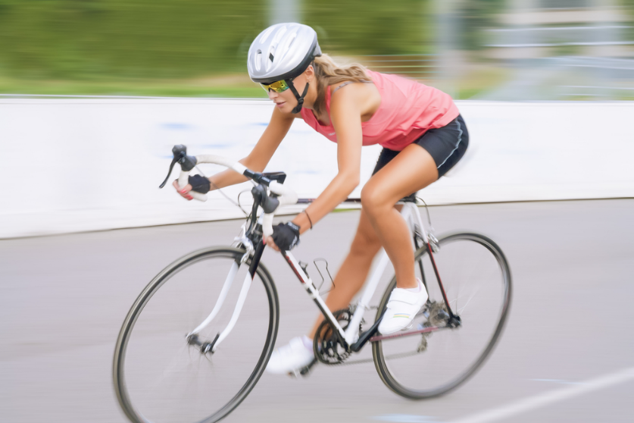
Ymarfer 54
Mae Catrin yn penderfynu prynu beic rasio yn ei siop feicio leol.
Mae’r beic mae hi eisiau ei brynu yn costio £925.
Mae hi wedi cynilo £470 tuag at gost prynu’r beic rasio hwn.
Mae Catrin yn ennill £600 yr wythnos.
Mae hi’n gallu cynilo 20% o’r swm mae hi’n ei ennill bob wythnos.
Am faint o wythnosau bydd angen i Catrin gynilo i gael y beic rasio?
Rhaid i chi ddangos eich holl waith cyfrifo.
Sgôr: ____ allan o 4
Killer Sudoku 5 Croesrif 20
12 | 13 |  | 6 |  | 15 | 35
 |  |  | 15 | 9 |  | 7
13 | 10 | 15 |  |  | 5 | 9
 |  |  |  | 17 |  |  | 24 | 11
9 |  | 14 |  |  | 4
8 | 11 | 10 | 16 |  | 13 | 16
 |  |  |  | 12 |  |  |  | 23
13 |  | 16 |  |  | 11 | 7
 |  |  | 6

1 |  | 2 | 3
4
 |  | 5 |  | 6
7

1 |  | 3 |  |  |  |  | 5 | 9
 |  |  |  | 1 |  |  |  | 8
 | 9
 |  |  | 3 |  |  | 6
 |  |  |  | 6 |  |  |  | 4
 |  |  | 8 |  |  |  | 9
 | 3 |  |  |  |  |  |  | 7
 | 6 |  |  |  |  |  | 4 | 3

Ar Draws  1) 109874 ÷ 2  4) 25312 ÷ 4  5) 13585 ÷ 19  7) 1512 ÷ 42 | I Lawr  1) 155079 ÷ 3  2) 63189 ÷ 7  3) 21486 ÷ 6  6) 1872 ÷ 36

Killer Sudoku
- Rhaid bodloni rheolau arferol Sudoku.
- Rhaid i gyfanswm y rhifau mewn unrhyw ranbarth o’r grid sydd wedi’i dywyllu fod yn hafal i’r rhif a ddangosir yn y rhanbarth hwnnw.

Sialens!
Cymedr oedrannau Edwina, ei mam a’i thad yw 25.
Cymedr oedrannau rhieni Edwina yw 33.
Beth yw oed Edwina?
Ateb: ________________________
Mae 354 o ddisgyblion yn mynd ar drip ysgol. Mae pob bws yn dal 48 disgybl. Sawl bws sydd angen i’r ysgol archebu?
Croesrif 21 (Sialens!)
1 | 2 | 3 |  |  |  | 4 | 5 | 6 |  | 7 | 8
 |  |  |  |  | 9
 |  |  | 10 |  |  |  |  | 11 |  | 12
13 |  |  |  |  | 14 |  | 15
 | 16 | 17 |  | 18 |  |  | 19 |  |  |  | 20
21 |  | 22 |  |  |  | 23
 |  |  |  | 24 | 25 |  |  |  | 26
 | 27 |  | 28 |  |  |  | 29
30 |  |  | 31 |  |  | 32
 | 33 | 34 |  |  | 35 |  |  | 36 |  | 37
 |  | 38 |  |  |  |  |  | 39

Ar Draws  1) 10415 + 15263  4) 6³  7) 8²  9) 105342 × 0.5  11) 13³  13) 6² + 2²  14) 20.51 × 100  16) 103827 – 62352  19) 7² | 22) 8³  24) 14²  29) 5104 × 11  30) 1248 ÷ 24  31) 10931 × 6  33) 20% o 475  35) 2307.526 × 1000  38) 68.22 – 5.32  39) 25% o 25768 | I Lawr  1) 21.54 × 100  2) 176112 ÷ 3  3) 5⁴  4) 90 × 25  5) 4²  6) 470536192 ÷ 7  8) 139 × 3  9) 1025 × 5  10) 6 – 3.59  12) 1158 – 253.36  15) 9 × 6  17) 50% o 3012  18) 1443 ÷ 2 | 20) 2362281 × 2  21) 1% o 35  23) 6²  25) 4023 × 23  26) 40% o 103385  27) 9³  28) 2⁴  29) 5.6 × 100  32) 9² + 2  34) 7 × 8  36) 19 × 4  37) 2³ × 3¹





@mathemateg /adolygumathemateg
/mathscreuddyn www.mathemateg.com

